المشكلات اللا لغوية في تعليم اللغة العربية المؤسّس على المنهج المستقلّ في مدرسة الرّوحاني سعدية الابتدائية الإسلامية كاراوانغ جاوا الغربية
البحث العلمي
مقدم لإكمال الشروط المقررة للحصول على درجة الليسانس (S1)
في قسم تعليم اللغة العربية


إعداد:
روضة نور لطفية
رقم الطالبة : 2003026035

كلية علوم التربية والتدريس
جامعة والي سونجو الإسلامية الحكومية سمارانج
2025

التصريح
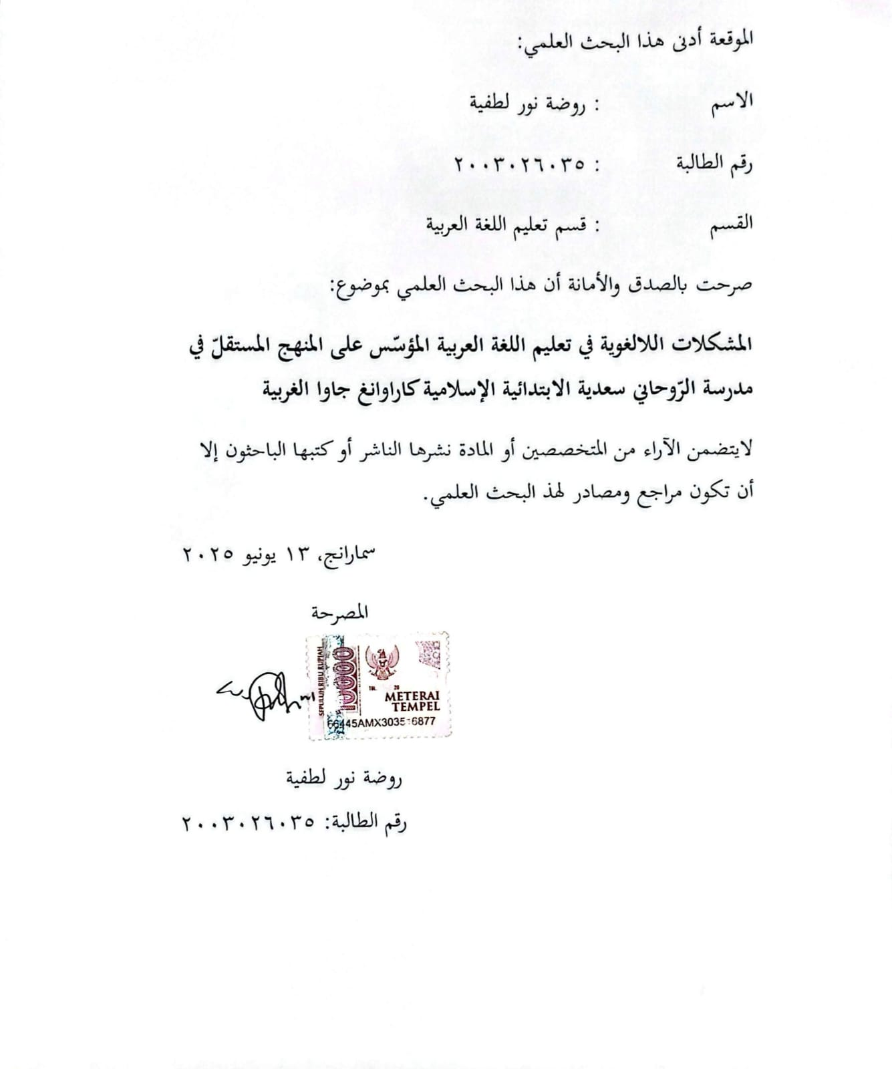

تصحيح لجنة المناقشة
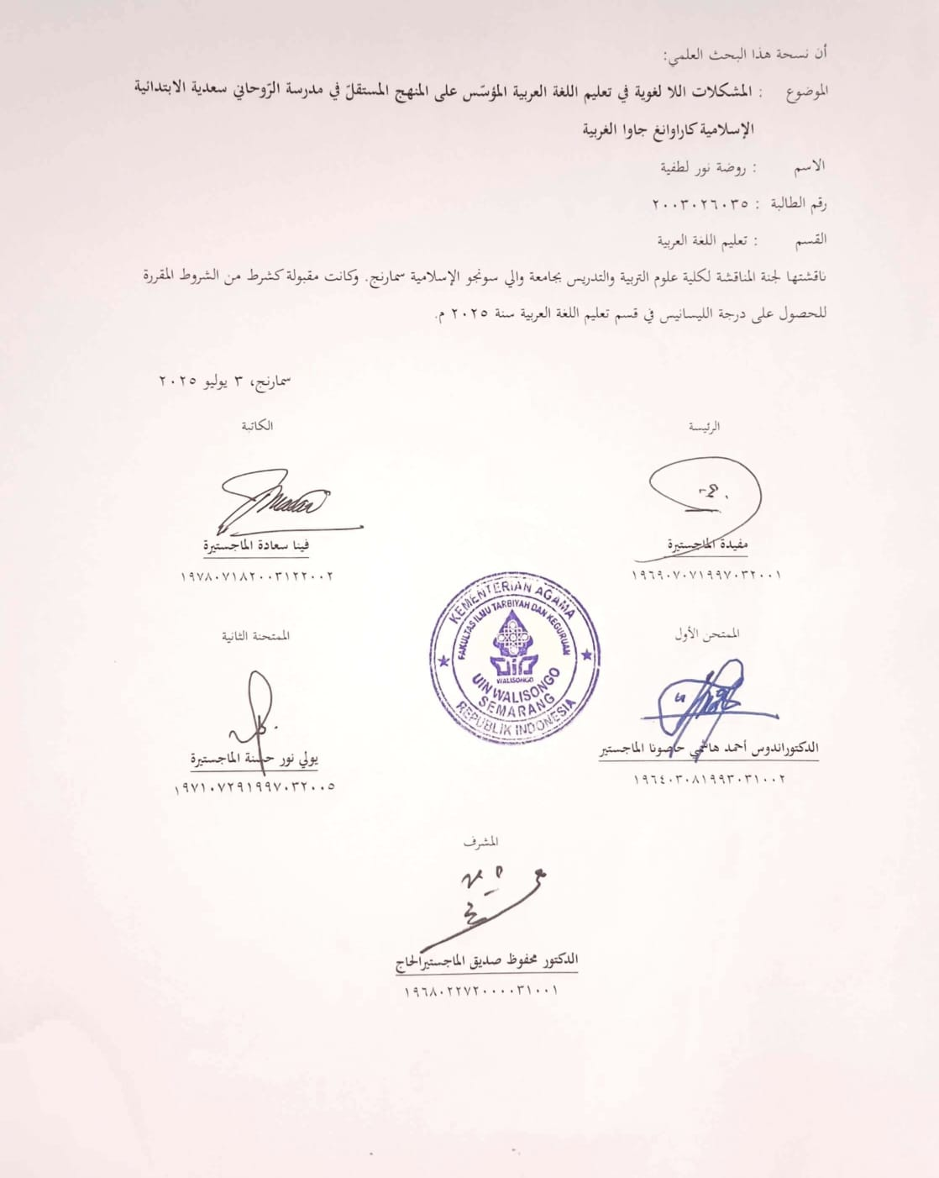

موافقة المشريف
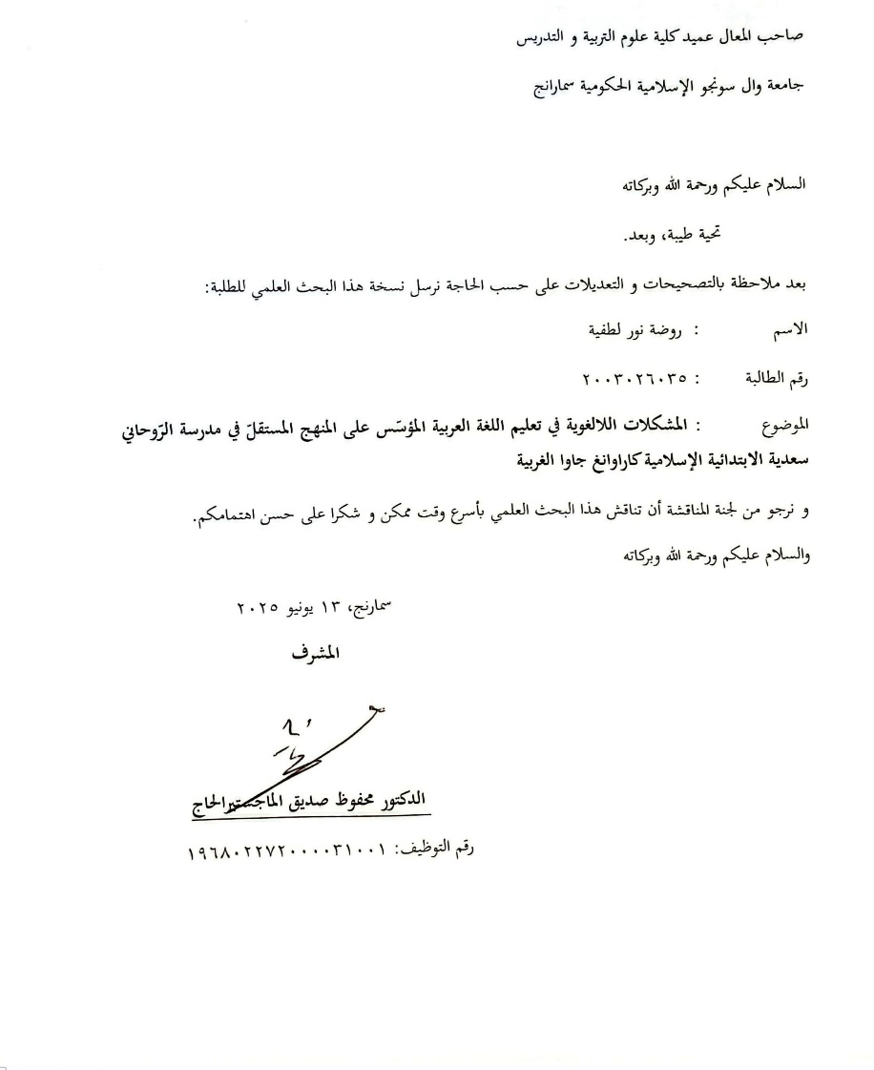

ملخص
الموضوع : المشكلات اللا لغوية في تعليم اللغة العربية المؤسّس على المنهج المستقلّ في مدرسة الرّوحاني سعدية الابتدائية الإسلامية كاراوانغ جاوا الغربية
الاسم : روضة نور لطغية
رقم الطالبة: 2003026035
هدف هذا البحث لمعرفة تطبيق تعليم اللغة العربية المؤسّس على المنهج المستقلّ في مدرسة الرّوحاني سعدية الابتدائية الإسلامية كاراوانغ جاوا الغربية وكشف المشكلات اللا لغوية مع حلول في تعليم اللغة العربية المؤسّس على المنهج المستقلّ في مدرسة الرّوحاني سعدية الابتدائية الإسلامية كاراوانغ جاوا الغربية.
استخدم هذا البحث النهج النوعي مع الأساليب الوصفية واستخدم نوع البحث الميداني. وكان المخبرون في هذا البحث هم مدير المدرسة، ومعلم اللغة العربية، وطلاب الصف الخامس في مدرسة الرّوحاني سعدية الابتدائية الإسلامية كاراوانغ جاوا الغربية. وقد تم جمع البيانات عن طريق الملاحظة والمقابلة، مدعومة بالتوثيق. أما طريقة التحليل البياانت المستخدمة فهي تخفيض البيانات وعرض البيانات وتحقق البيانات.
استخدم تعليم اللغة العربية في مدرسة الرّوحاني سعدية الابتدائية الإسلامية منهج المدرسة الدينية التكميلية الأولية تحت رعاية وزارة الشؤون الدينية ولكن لا يزال المعلمون يحاولون تكييف التعليم باستخدام نهج المنهج المستقل يعطي الأولوية للتعليم النشط والممتع والمبتكر والمركّز على الطلاب. المشكلات اللا لغوية في تعليم اللغة العربية المؤسّس على المنهج المستقلّ في مدرسة الرّوحاني سعدية الابتدائية الإسلامية كاراوانغ جاوا الغربية هي نقص المرافق والبنية التحتية للتعليم وكفاءة المعلم وطريقة التعليم والبيئة المدرسية وقلة مدة التعلم ومواد التعليم. الحلول أو الجهود القائمة من قبل المعلمين والأطراف المدرسية للتغلب على المشكلات اللا لغوية في تعليم اللغة العربية في مدرسة الرّوحاني سعدية الابتدائية الإسلامية كاراوانغ جاوا الغربية هي تحسين بيئة الفصل الدراسي كوسيلة للتعليم واستخدام طرق التعليم الفعال والتواصلي وبناء ثقافة مدرسية باللغة العربية وحفظ المفردات اليومية وتبسيط المواد المجردة (النحْو والصرف).
الكلمة الئيسية: تطبيق, تعليم اللغة العربية, المشكلات اللالغوية, الحلول

الشعار

“Guru adalah penggerak. Bukan hanya mengajar, tetapi menginspirasi, dan menciptakan perubahan.”

(Nadiem Makarim)

الإهداء
أهدى هذا البحث إلى:
- والداي المحبوبان وهما أمي أوأم قمرية وأبي محمد مروة اللذان قاما برعايتي وتربيتي بحب وصبر منذ طفولتي وحتى الآن، رحمهما الله تعالى في حياتهما المباركة، وجعل الله تعالى لهما الصحة والعافية، وأطال الله تعالى في عمرهما بما ينفع الناس من حولهما، وغفر الله تعالى لهما وأكرمهما وأحبهما في الدنيا والآخرة.
- أختي العزيزة شفاء زمزمي, يسر الله لها كل أمورها.
- جدتي الحبيبة ياية سعدية التي كانت تدعو دائماً لأحفادها في كل العبادات.

كلمة الشكر و تقدير
الحمدللّه الّذي شرع الإسلام فسهّل شرائعه لمن ورده. وأعزّ أركانه على من ناواه. وجعل أمنا لمن لأذا إليه. وسلّما لمن دخل فيه. وبرهانا لمن اعتصم به. أشهد أنّه ربّنا وإلهنا الّذي لا نعبد غيره. ولا نستعين ما سواه ممّن خلقه. وأشهد أنّ محمّدا عبده ورسوله جاء بالنّور السّاطع والبرهان القاطع والهداية التّامّة والسّعادة العامّة. اللّهمّ صلّ وسلّم على سيّدنا محمّد وعلى اله وأصحابه الّذين اعتصموا بحبل الله المتين وكتابه الْمبين. ففازوا باالثّواب المقيم. في جنّات النعيم. أمّا بعد. لقد تمت الباحثة كتابة هذا البحث العلمي بموضوع: "المشكلات اللا لغوية في تعليم اللغة العربية المؤسّس على المنهج المستقلّ في مدرسة الرّوحاني سعدية الابتدائية الإسلامية كاراوانغ جاوا الغربية".
وهذا البحث شرط للحصول درجة الليسانس في كلية علوم التربية والتدريس لقسم تعليم اللغة العربية بجامعة والي سونجو الإسلامية الحكومية سمارانج. في هذا البحث، شارك العديد من الأطراف في إنجاز هذا البحث العلمي. لذلك تقدم الباحثة إلقاء الشكر والتقدير إلى:
- فضيلة السيد الأستاذ الدكتور نيزار الحاج رئيس الجامعة واليسونجو الإسلامية الحكومية سمارانج.
- فضيلة السيد الأستاذ الدكتور فتاح شكور الماجستير الحاج عميد كلية علوم التربية والتدريس بجامعة واليسونجو الإسلامية الحكومية سمارانج.
- فضيلة السيدة تؤتي قرة العين الماجستيرة الحاجة رئيسة قسم التعليم اللغة العربية بكلية علوم التربية والتدريس بجامعة واليسونجو الإسلامية الحكومية سمارانج.
- فضيلة السيد أحمد زهر الدين الماجستير سكرتير قسم التعليم اللغة العربية بكلية علوم التربية والتدريس بجامعة واليسونجو الإسلامية الحكومية سمارانجع.
- فضيلة السيد الدكتور محفوظ صديق الماجستير الحاج كمشريف الذي قد أعطاني علومه وأرشدني الحلول والتشجيع بجد وصبر على كتابة هذا البحث العلمي. أشكركم على جميع الإرشادات والتوجيهات لهذا البحث العلمي. فجزاه الله خيرًا على إحسانه.
- جزيلة الشكر لجميع محاضرين والمحاضرات بكلية علوم التربية والتدريس خاصة في قسم التعليم اللغة العربية الذين قد أعطاني العلوم والخبرة النافعة.
- فضيلة السيدة أوأم قمرية مديرة المدرسة الرّوحاني سعدية الابتدائية الإسلامية والأستاذة هرليناواتي معلمة درس اللغة العربية التان تساعدان الباحثة لنيل البيانات في هذا البحث.
- ولا أنسى جزيلة الشكر إلى والداي اللذين يدعوان لي دائمًا أن ييسر لي كل الأمور.
- صا حبتي مندية الصلحة وفضيلة نساء سلسبيلا وأم ميسّرة الجنّة وأختي سلمى وكرنيلا اللاتي ساعدنني ورافقنني وأمتعنني خلال فترة المحاضرة.
أشكركم شكرا جزيلا على تشجيعكم ومساعدتكم ودعائكم.جزاكم اللة أحسن الجزاء.

محتويات البحث

التصريح ‌ب
تصحيح لجنة المناقشة ‌ج
موافقة المشريف ‌د
ملخص ‌ه
الشعار ‌ز
الإهداء ‌ح
كلمة الشكر و تقدير ‌ط
محتويات البحث ‌ل
الباب الأول 1
المقدمة 1
‌أ.خلفية البحث.................................................... 1
‌ب.أسئلة البحث.................................................. 5
‌ج.أهداف البحث وفوائده.......................................... 5
الباب الثاني 8
المشكلات اللا لغوية في تعليم اللغة العربية المؤسّس على المنهج المستقلّ 8
‌أ.الهيكل النظري.................................................. 8
‌ب.الدراسات السابقة............................................ 41
‌ج.الإطار الفكري............................................... 45
الباب الثالث 48
مناهج البحث 48
‌أ.نوع البحث ونهجه............................................. 48
‌ب.مكان البحث ووقته 49
ج‌.مصادر البيانت.............................................. 49
‌د.بؤرة البحث.................................................. 51
‌ه.طريقة جمع البيانات............................................ 51
‌و.فحص صحة البيانات......................................... 54
‌ز.طريقة تحليل البيانت............................................ 55
الباب الرابع 58
وصفيّة البيانات وتحليلها 58
‌أ.وصفيّة البيانات................................................. 58
‌ب.تحليل المشكلات اللا لغوية في تعليم اللغة العربية المؤسّس على المنهج المستقلّ في مدرسة الرّوحاني سعدية الابتدائية الإسلامية كاراوانغ جاوا الغربية...........................................................76
‌ج.محدودية البحث............................................... 89
الباب الخامس 91
الاختتام 91
‌أ.الخلاصة....................... 91
‌ب.الاقتراحات................................................... 92
‌ج.كلمة الاختتام................................................. 93
المراجع 94
الملاحق 102
بيانات الباحثة 117

الباب الأول

المقدمة

خلفية البحث
اللغة العربية عند المجتمع الإندونيسي هي اللغة الأجنبية, لأن اللغة العربية ليست لغة يومية يستخدمها المجتمع الإندونيسي, ويعزز ذلك أيضاً استخدام اللغة العربية في المدارس بدءاً من مرحلة السفل إلى مرحلة العلياء, حيث لا يتم استخدام اللغة العربية كلغة التدريس في التعليم لكن تخصيصها كمادة في المدرسة فقط.١ حسبما اللغة الأجنبية المدروسية في إندونيسيا ويدرسها معلمون غير ناطقين باللغة العربية لطلاب غير ناطقين باللغة العربية، تسبب التعليم اللغة العربية تواجه مشكلات فيه. تنشأ التعليم اللغة العربية من عاملين هما العوامل الداخلية (اللغوية) وهي عوامل التي توجد في اللغة العربية نفسها كا للغة الأجنبية والعوامل الخارجية (اللا اللغوية) هي عوامل خارج اللغة. ٢
يكون تخطيط التعليم جيدًا, إذا تهتم بعدة عناصر وهي الطلاب ومواد التعليم والاستراتيجيات التعليمية والمستحضر التعليمي والتقييم التعليمي وأهداف التعليم.٣ أهداف تعليم اللغة العربة هي يستولي على أربعة جوانب مهارات اللغة العربية تتكون من مهارة الاستماع ومهارة الكلام ومهارة القراءة ومهارة الكتابة.٤
عيني ومجاهد (في سوريانا وفراتاما 2018) أنه قدم رأيا أنّ التعليم يمكن أن يكون مثاليًا وناجحًا إذا كان فيه تطبيق المنهج الحاليٍ.٥ وهو المنهج الذي معين عند وزارة التعليم والثقافة والبحث والتكنولوجيا (Kemendikbud-Ristek). المنهج هو أداة لنيل الأهداف التعليم ودليل في تنفيذ التعليم.٦ كما قال دكتور فوزان في كتابه أنّ المهج هو مجموعة من المفاهيم تحتوي على الخطّط والترتيبات المتعلقة بالأهداف ومحتويات التعليم ومستحضر التعليم وكذالك لأساليب المستخدمة كدليل التعليم لنيل الأهداف التعليم.٧ من ذلك الشرح نستطيع أن نأخذ استنتاجا أنّ المنهج دليل مستخدم بالمدرس في التعليم الذي يحتوي على التخطيط والترتيبات لنيل الأهداف التعليم. فلذلك لا الفارق بين المنهج والتعليم ولو لهما وظائفة مختلفة. وظيفة المنهج كديل لنيل الأهداف التعليم بينما التعليم نفسه يعني عمليّة التعلّم والتعليم بين المدرس والطلاب.
المنهج الذي مستعمل الآن في المدارس يعني المنهج المستقلّ معيّن بوزارة التعليم والثقافة والبحث والتكنولوجيا (Kemendikbud-Ristek) السيد نديم مكارم في العام الدراسي 2022\2023. تطبيق هذا المهج على رسالة الاستنتاج وزارة التعليم والثقافة والبحث والتكنولوجيا (Kemendikbud-Ristek) بجمهورية إندونيسيا رقم 56\M\2022 عن دليل تطبيق المنهج بحيث اصلاح التعليم.٨ المنهج المستقل معدّد لتوصيل المنهج الضرور المستخدم خلال جائحة كوفيد 19 وهو تسبيط عن منهج 2013. هذا المنهج مزعوم بمركز المادة الجوهريّة وليس فيه المادة الإنجازيّة لكي يتركّز المدرّس على تطوّر الشخصيّة وتطوّر الكفاءة كذلك الإبداع في تطوير الابتكارات المختلفة في التعليم.٩ ولكنّ في تطبيقها متعمّد تدريجيّا في المدارس كما انتباء المدارس حتّى العام الدراسي 2025\2026 تقديرا على قنون وزير التعليم والثقافة والبحث والتكنولوجيا في جمهورية إندونيسيا رقم 12 سنة 2024 عن المناهج تعليم مرحلة الطفولة ومرحلة الأساسية ومرحلة الثانوية.
تقديرا على رسالة الاستنتاج وزارة التعليم والثقافة والبحث والتكنولوجيا (Kemendikbud-Ristek) كما كتب فيها فلذالك كلّ المدارس لها رغبة في إصلاح التعليم مستحبّ بتطبيق منهج الجديد وهو المنهج المستقل. كل تغيير المنهج وتطبيق منهج الجديد لا يخلّص من المشكلات لذالك يجب على المدارس التي تطبق منهج الجديد يخرج أكبر الطاقة لفهم محتويات والأهدف ومفهوم منهج الجديدٍ.ٍ يحتاج التكييف من تغيير المنهج السابقة في تنفيذه. مدرسة الرّوحاني سعدية الابتدائية الإسلامية كاراوانغ جاوا الغربية تواجه هذه المشكلة أيضًا في تطبيق منهج الجديد للتعليم خاصّة على تعليم درس اللغة العربية.
مدرسة الرّوحاني سعدية الابتدائية الإسلامية كاراوانغ جاوا الغربية هي المدرسة الأهليّة تقوم بتدريس اللغة العربية باستخدام منهج الجديد. ولو هذه المدرسة تحت الرعاية وزارة التعليم والثقافة والبحث والتكنولوجيا الّتي مشهورة بتعليم الدروس الوطنيّ. بل هذه المدرسة مختلفة لأن هذه المدرسة تسمى مدرسة الإسلامية المتكاملة, يوجد فيها عناصر الإسلامية فلذلك الدروس المدرسيّ فيها تتكوّن من الدروس العامة والدروس الدينيّة. واللغة العربية إحدى من الدروس الدينيّة. يختلف عن المدرسة فيها تحتوي على الدروس الدينية كدرس رئيسية مثل درس الفقه ودرس العقائد حتّى درس اللغة العربية.
وبناءً على هذه الخلفية، اهتمت الباحثة ببحث هذا الأمر بموضوع "المشكلات اللا لغوية في تعليم اللغة العربية المؤسّس على المنهج المستقلّ في مدرسة الرّوحاني سعدية الابتدائية الإسلامية كاراوانغ جاوا الغربية".

أسئلة البحث
- كيف تطبيق تعليم اللغة العربية المؤسّس على المنهج المستقلّ في مدرسة الرّوحاني سعدية الابتدائية الإسلامية كاراوانغ جاوا الغربية؟
- ما المشكلات اللا لغوية في تعليم اللغة العربية المؤسّس على المنهج المستقلّ في مدرسة الرّوحاني سعدية الابتدائية الإسلامية كاراوانغ جاوا الغربية؟
- ما حلول المشكلات اللا لغوية في تعليم اللغة العربية المؤسّس على المنهج المستقلّ في مدرسة الرّوحاني سعدية الابتدائية الإسلامية كاراوانغ جاوا الغربية؟

أهداف البحث وفوائده
- أهداف البحث
- معرفة تطبيق تعليم اللغة العربية المؤسّس على المنهج المستقلّ في مدرسة الرّوحاني سعدية الابتدائية الإسلامية كاراوانغ جاوا الغربية
- كشف المشكلات اللا لغوية في تعليم اللغة العربية المؤسّس على المنهج المستقلّ في مدرسة الرّوحاني سعدية الابتدائية الإسلامية كاراوانغ جاوا الغربية
- كشف حلول المشكلات اللا لغوية في تعليم اللغة العربية المؤسّس على المنهج المستقلّ في مدرسة الرّوحاني سعدية الابتدائية الإسلامية كاراوانغ جاوا الغربية
- فوائد البحث
- الفوائد النظرية
من خلال هذا البحث يرجو أن يعطي الفوائد كالمعلومات للإجابة على المشكلات اللا لغوية في تعليم اللغة العربية بشكل معمق ويرجو أن يستخدم هذا البحث كمرجع في تصميم تعليم اللغة العربية المؤسّس على المنهج المستقلّ.
- الفوائد العملية
- فائدة هذا البحث للمعلّمين
معرفة المشكلات اللا لغوية تعليم اللغة العربية في الفصل المؤسّس على المنهج المستقلّ وتقويم تعليم اللغة العربية المؤسّس على المنهج المستقلّ ليكون تعليما جيدا
- فائدة هذا البحث لمدرسة الرّوحاني سعدية الابتدائية الإسلامية
أن يكون منعكسا في تقويم ارتفاع جودة التعليم وبالخصوص في تعليم اللغة العربية المؤسّس على المنهج المستقلّ

- الفائدة للباحث
زيادة العلوم والبصيرة عن تعليم اللغة العربية المؤسّس على المنهج المستقلّ

الباب الثاني

المشكلات اللا لغوية في تعليم اللغة العربية المؤسّس على المنهج المستقلّ

الهيكل النظري
- تعليم اللغة العربية
- تعريف تعليم اللغة العربية
التعليم وفقًا للقانون رقم 20 سنة 2003 عن نظام التعليم الوطني فصل 1 آية 20 هو عملية التعامل بين الطلاب والمعلمين ومصادر التعليم في بيئة التعليم. كما ذكر دوغلاس براون في كتابه أن التعليم هو إتقان أو اكتساب المعرفة المبحث أو المهارة المكتسبة من الدراسة أو الخبرة أو القيادة. وذكر آسيب هيرماوان في كتابه أيضًا أن التعليم هو جهد المعلّم في ابتكار أنشطة تعليمية لمواد معينة بفاعلية لنيل الأهداف. وكذلك ذكر الدكتور محمد علي السمان أن التعليم هو إيصال المعلم العلم والمعرفة إلى أذهان التلاميذ بطريقة قويمة وهي طريقة الإقتصادية التي توفر لكل من المعلم والمتعلم الوقت والجهد في سبيل الحصول على العلم والمعرفة. الاستنتاج من التعريفات أعلاه أن التعليم هو التعامل بين المعلمين والطلاب لابتكار البيئة الفاعلية في التعلّم لاكتساب المعرفة.
بناءً على الكلمات فتحي علي يونس وآخر أن اللغة هي جميع القواعد من عادة الكلمات لمواصلة بين الأشخاص في المجتمعات كل أفعال اليومية. وفقا لمصطفى الغلاييني إن اللغة العربية هي اللغة التي يستخدمها العرب للتعبير عن مقاصدهم. وقالت إينوك روهياتي أيضا أن اللغة العربية هي اللغة التي يستخدمها سكان الجزيرة العربية وما حولها للتواصل، كما أن اللغة العربية هي اللغة المستخدمة في القرآن والحديث، وهي لغة المسلمين لأنهم يستخدمون اللغة العربية كلغة استهلالية في أداء عباداتهم. وبالتالي الاستنتاج منها أن تعليم اللغة العربية هو نشاط تعليمي يقوم به المعلّم لنقل مادة اللغة العربية إلى الطلاب والابتكار بيئة التعلّم الفاعلية للحصول على الأهداف المحققة.
- أهداف تعليم اللغة العربية
إن الهدف النظري من تعليم اللغة العربية يعني الهدف من تنمية مهارات اللغة العربية. وفقًا لمحمد طهير فإن أهداف تعليم اللغة العربية كلغة أجنبية تشمل على الهدفين الأساسيين هما الهدف العام والهدف الخاص. أهداف التعلم العامة (TPU) وهي تعليم اللغة العربية لإتقان القواعد اللغوية في اللغة العربية بشكل عام. وفيها إتقان الأصوات والصرف والنحو والبلاغة وإتقان مهارات التواصل تتكوّن من الاستماع والكلام والقراءة والكتابة. أما الأهداف التعليمة الخاصة هي تعليم اللغة العربية كلغة أجنبية لها خصائص الاحتياجة وتحقيق الكفاءة أكثر تحديداً. تنقسم الأهداف التعليمية الخاصة إلى قسمين وهما الأهداف المتخصصة التعليمية والمتخصصة المهنية. تُعرف الأهداف تعليم اللغة العربية المتخصصة التعليمية معروف بمؤشّر إنتاج التعليم في منهج عام 2013. بما أنّ أهداف التعليم اللغة العربية المتخصصة المهنية هي أهداف التعليم التي تشير إلى التعليم الذي يعرض كيفية استخدام اللغة العربية ووظائفها. على سبيل المثال الأهداف الأكاديمية (الطلاب أيّ قسم كانت أو في المعهد فيه تعليم القدرة على تعميق الكتب الكلاسيكية) والمهن (الأطباء، الجنود) وما إلى ذلك.
ج) المبادئ الأساسية لتعليم اللغة العربية
- المبدأ الأولوية
في تعليم اللغة العربية, تطبيق المبادئ الأولوية عند تقديم المواد التدريس على النحو التالي:
- التدريس والاستماع والكلام قبل الكتابة
يعني الاستماع والتحدث أولاً قبل الكتابة. مناسب بالافتراض بأن تعليم اللغة الجيدة هو التعليم الذي يتبع تطور اللغة التي يمر بها الإنسان. أي أن كل طفل يختبر التطور اللغوي بدءًا من الاستماع والانتباه ثم التقليد.
- تعليم الجمل قبل تعليم الكلمات
في تعليم تركيب الجمل والكلمات، ينبغي أن يبداء بتعليم تركيب الجمل (النحو) ثم تركيب الكلمات (الصرف). عند تعليم تركيب الجمل (النحو)، ينبغي على اختيار الجمل السهلة في فهمها بترتيب صحيح وبسيط وليست طويلاة جداً. إذا كانت تركيب الجملة طويلة، فيمكن تقطيعها إلى أجزاء.
على المثال:
اشتريت يسارة صغيرة بيضاء مستعملة مصنوعة في اليابان
ثم قطع الجملة إلى:
اشتريت سيارة - اشتريت يسارة صغيرة - اشتريت يسارة صغيرة بيضاء
(ج) استخدام الكلمات المناسبة للحياة اليومية قبل تعليم اللغة المناسبة للناطقين باللغة العربية
- المبداء الدقّة
تطبيق هذا المبدأ على تعليم الأصوات والتراكيب والمعاني. والمقصود من هذا المبدأ هو أنّ معلّم اللغة العربية يجب عليه ألا يعارض الطلاب بل يجب عليه تقديم التصحيحات وتعويد الطلاب على انتقاد الأشياء التالية:
- الصواب في التعليم الصوتي
التدريس في هذا الجانب بالنطق والسماع. إذا كان الطلاب ينطقون لغتهم الأم تكرارا فينبغي على المعلم التركيز على ممارسة الحفظ والاستماع إلى أصوات الحروف العربية باستمرار والتركيز على أخطاء الطلاب.
- الصواب في التعليم النحو
على الأكثر لكل بلد لها تركيب جملة لغوية مختلفة عن الأخرى. يؤكد الصواب على تأثير تركيب اللغة الأم على اللغة العربية. على سبيل المثال، في اللغة الإندونيسية، تبدأ الجملة باسم (فاعل) دائمًا. بينما في اللغة العربية، تبدأ الجملة عادةً بفعل.
- الصواب في التعليم الدلالي
في تركيب اللغة الإندونيسية، الكلمة لها معنى واحد إذا تم تضمينها في الجملة. أما في اللغة العربية، فجميع الكلمات العربية تقريبًا لها أكثر من معنى، وتُعرف هذه الكلمات في اللغة العربية بالمشترك (كلمة واحدة لها معانٍ كثيرة) والمترادف (كلمات مختلفة بنفس المعنى). لذلك، يجب على معلم اللغة العربية أن يولي اهتمامًا كبيرًا لهذه المشكلة. يجب أن يكون قادرًا على تقديم الحل الصحيح في تعليم معنى التعبير.
- المبدأ التدريجيّ
من حيث طبيعته، ينقسم إلى 3 فئات من مبادئ التدرج وهي:
- الشرح من الملموس إلى المجرد ومن الإجمالي إلى التفصيلي ومن المعلوم إلى المجهول
- الاستمرارية بين ما تم تقديمه من قبل وما سيقوم بتدريسه بعد ذلك
- الزيادة في زنة التدريس الأول مع الذي يليه، سواء من حيث عدد الساعات أو المادة
- المبدأ الشوق للتعلم
والمقصود بهذا المبدأ هو تقديم مجموعة متنوعة من أساليب التعلم لجعل التعلم ممتعًا ومشوقًا.
- مشكلات تعليم اللغة العربية
تعريف المشكلات هي جمع المشكلة. وفقًا للقاموس الإندونيسي الكبير، فإن كلمة الإشكال تعني مشكلة ومسألة. وكلمة الإشكالية تعني الأشياء التي لا تزال غير قابلة للحل. أما في القاموس الإندونيسي العام لـو. ج. س. بورواردامينتا فقد تم تعريف كلمة إشكالية على أنها الشيء الذي يسبب المشاكل. الاستنتاج من الفهم السابق أنّ المشكلات هو وجود المشكلة أو المسألة يجب البحث عن حل لها.
إذن، مشكلات تعليم اللغة العربية هي مشلات في عملية تعليم اللغة العربية يجب إيجاد حل لها لتحقيق أهداف التعليم الذي سيتم تحقيقه. وتنشأ هذه المشكلات عادةً من اللغة العربية نفسها (المشكلات اللغوية) واللا اللغوية. المشكلات اللغوية هي العراقيل التي يواجهها الطلاب والمعلمون في عملية تعليم اللغة العربية بسبب خصائص اللغة العربية نفسها كلغة أجنبية. أما المشكلات اللا اللغوية هي المشكلات التي تنشأ من خارج اللغة نفسها. مشكلات الخارج اللغة تعني المشاكل التي تؤثر على نجاح عملية التعليم التي يتم تنفيذها. تحديد المشكلات اللغوية على النحو التالي:
- مشكلات الأصوات العربية
مشكلات الأصوات هي مشكلات تتعلق بالنظام الصوتي أو الصوتيات. تشكل الأصوات بسبب انسداد الهواء الذي يتم زفيره عند التنفس عن طريق النطق أو أعضاء النطق المختلفة. والأماكن أو أعضاء النطق التي تمر بها الأصوات اللغوية هي القصبة الهوائية، أو قاعدة الحلق، أو المريء، أو تجويف الفم، أو تجويف الأنف، أو كلاهما. إن وجود أماكن مختلفة يخرج منها الصوت يجعل للأنظمة الصوتية العربية خصائص مختلفة عند النطق بها. إن الخصائص الصوتية الفريدة للغة العربية تجعل من الصعب على المبتدئين نطقها إذا لم يعتادوا عليها. وتنقسم الأصوات اللغوية التي تعتمد على ما إذا كانت المجاري الهوائية أو المفصلية تحمل تيارات هوائية أم لا إلى مجموعتين، هما:
- الحروف المتحركة
الحروف المتحركة هي أصوات لغوية لا تعترضها المفصلية وتحددها ثلاثة عوامل: موضع اللسان مرتفعًا أو منخفضًا والجزء الذي يُرفع من اللسان وشكل الشفتين عند إنتاج حرف المتحركة. عدد حروف المتحركة الإندونيسية أكبر من عدد حروف المتحركة العربية. وتتكون الأصوات الحروف المتحركة في اللغة العربية من الفتحة والكسرة والضمة. صوت الحروف المتحركة الفتحة يشبه حرف الألف (a) الذي يرمز له بـ- َ بينما صوت الحروف المتحركة الكسرة يشبه حرف الياء (i) الذي يرمز له بـ- ِ وصوت الحروف المتحركة الضمة يشبه حرف u الذي يُرمز له بـ- ُ. أصوات الحروف المتحركة مختلفة تعتمد على طول الحرف، وهي حروف المتحركة الطويلة مثل الألف المسبوقة بالفتح في كلمة كتاب والواو الساكنة المسبوقة بالضم في كلمة مكتوب والياء الساكنة المسبوقة بالكسر في كلمة عليم. بينما حروف المتحركة e وo غير موجودة في اللغة العربية.
- الحروف الساكنة
تنقسم الحروف الساكنة إلى 11 قسمًا حسب منطقة نطقها وهي:
- الثنائيات هي أصوات تتكون من الجمع بين الشفة السفلى والشفة العليا. المثال: الحروف ب, و, م
- الشفة السفلى هو الصوت الناتج بين الأسنان العليا والشفة السفلى. على سبيل المثال: الحرف ف
- تتشكل الصوت السنخي الفوقي-الحنكي-الأسناني عندما يتم تقريب طرف اللسان إلى قاعدة الأسنان العلوية أمام اللثة. المثال: الحروف ت و ط و ل و ض و د و ن
- الأصوات السنخية الحلقية هي أصوات تتشكل عندما يتم تقريب طرف اللسان من اللثة مما يؤدي إلى تضييق الهواء ثم خروجه ببطء دون فرقعة. المثال: الحروف ص، س، ز، ر، ر
- تُنتَج الأصوات الظهرية الحلقية بوضع الجزء الخلفي من اللسان (المفصل الفعال) بالحنك الرخو (المفصل السلبي). على سبيل المثال: الحروف ك، غ، خ
- الأصوات بين الأسنان هي أصوات تصدر عن طريق وضع طرف اللسان بين الأسنان العلوية والسفلية دون أن يسد مجرى الهواء تمامًا. أمثلة: الحروف ظ، ذ، ث
- تُشكَّل الأصوات الأمامية الحنكية بالضغط على شفرة اللسان على الحنك الصلب. على سبيل المثال: الحرفان ج و ش
- الأصوات الظهرية اللهوية هي أصوات تصدر عندما تلتقي قاعدة اللسان والبلعوم بحيث يكون الهواء مسدوداً تماماً. يحدث انفجار عند تخفيف مقاومة الهواء. على سبيل المثال: حرف ق
- الأصوات الجذرية البلعومية هي أصوات تُصدر عن طريق تقريب جذر اللسان من جدار المريء دون أن يلامسه. المثال: حرفا ح و ع.
- الأصوات القلقلية، وتسمى أيضًا الأصوات البلعومية، وهي أصوات تصدر عن طريق ضم الحبلين الصوتيين معًا مما يُعيق مرور الهواء من الرئتين بين جذر اللسان والجدار الخلفي للمريء. المثال: حرفا هـ وء.
- الأصوات المجهورة هي أصوات تتشكل من رفع وسط اللسان إلى الحنك الصلب دون أن تلامسه. على سبيل المثال حرف ي.
- مشكلات المفردات
اللغة العربية هي لغة تتسم أنماط تشكيل الكلمات فيها بالتنوع والمرونة من خلال الاشتقاق (تصريف الاشتقاق) والتصريف (تصريف الإعراب). ومن خلال هاتين الطريقتين تصبح اللغة العربية غنية جداً بالمفردات. وفي ظل هذه الأنماط التكوينية المتنوعة والمرنة تكمن مشكلة تعليم المفردات العربية في تنوع الأشكال الصرفية (وزان) وما تتضمنه من معان، وترتبط بمفاهيم تغيرات الاشتقاق، وتغيرات التصريف، والأفعال مفرداً ومثنى وجمعاً وتثنية وتذكيراً والمعاني المعجمية والوظيفية.
- مشكلات التشكل
علم الصرف هو علم شكل الكلمة. إلا أن المصطلح المشهور في اللغة العربية هو علم الصرف أو علم الاشتقاق وهو تغيير شكل الكلمات إلى أشكال مختلفة للحصول على معانٍ مختلفة. تُصنف الكلمات العربية إلى ثلاثة أقسام: إسم وفعل وحرف. يُعرف ”إسم“ عند تفسيره باللغة الإندونيسية بأنه اسم (kata benda). إذا نظرنا إلى الأمر بناءً على العدد، نجد أن هناك اسم مفرد وتسنية وجمع ولكل منها وزنها أو نمطها الخاص. كذلك الحال مع الفعل المعروفة بالفعل (kata kerja) في الإندونيسية. كما أن ”فعل“ أيضًا له نمطه الخاص أو وزنه. وهذا يُشكّل مشكلة للطلاب في فهم المادة.
- المشكلات النحوية
النحو العربي، والمعروف أيضًا بعلم النحو، هو دراسة الكلمة عندما تكون في جملة. قال حفني بك دياب أن علم النحو هو الطريقة لمعرفة أشكال الكلمات في اللغة وقواعدها إذا كانت كلمات منفصلة وإذا كانت مرتبة في جمل. إن الأنماط العديدة لتكوين الجملة في اللغة العربية والتي تختلف عن غيرها من اللغات الأجنبية تخلق مشكلات في تعلمها.
تتمثل المشكلات اللا اللغوية فيما يلي:
- المرافق والبنية التحتية للتعليم
استناداً إلى لائحة وزير التربية الوطنية رقم 24 لعام 2007 بشأن معايير المرافق المدرسية والبنية التحتية، ”المرافق هي تجهيزات تعليمية يمكن نقلها، بينما البنية التحتية هي مرافق أساسي للقيام بوظائف المدارس/المدرسة“. ووفقًا لمليسا، فإن المرافق التعليمية هي المعدات والتجهيزات التي تدعم عملية التعلم والتعليم مثل المباني والفصول الدراسية وأدوات ووسائط التعليم. وفقًا لإبراهيم بافضل فإن البنية التحتية التعليمية هي جميع التجهيزات الأساسية التي تدعم بشكل غير مباشر عملية تنفيذ التعليم في المدارس. بينما بحسب موليانا فإن البنية التحتية تعني أدوات غير مباشرة لتحقيق الأهداف، مثل الموقع أو المكان، والمباني المدرسية والملاعب الرياضية والأموال وغيرها. بينما المرافق تعني أدوات مباشرة لتحقيق الأهداف التعليمية، مثل المساحة والكتب والمكتبات والمختبرات وغيرها.
يمكن استنتاج أن المرافق هي التجهيزات والمعدات التي تدعم التعليم لتحقيق أهداف التعليم بشكل مباشر مثل الفصول الدراسية ووسائط التعليم والكتب وما إلى ذلك. بينما أن البنية التحتية هي التجهيزات التي تدعم عملية التعليم بشكل غير مباشر مثل الساحات والملاعب وما إلى ذلك. ويستخدم الميدان للرياضة.
يمكن أن يشكل نقص المرافق والبنية التحتية مشكلة في التعليم، وقد يواجه الطلاب صعوبة في تحقيق نتائج التعليم.
- كفاءة المعلم
إن المعلم في وظيفته كمعلم يعني تحويل المعارف المختلفة باستخدام مناهج ونماذج واستراتيجيات وأساليب وتقنيات تتوافق مع تطور الطلاب واحتياجاتهم. وفي هذه الحالة يجب على المعلم أن يكون لديه معارف كثيرة وواسعة كمحاولة لتسهيل عملية التلقين في عملية التعليم. بالإضافة إلى امتلاك الكثير من المعرفة، يجب على المعلمين أيضًا معرفة احتياجات الطلاب ومشكلاتهم وقدراتهم، وبالتالي فإن التعلم الذي يتم إجراؤه يمكن أن يؤثر على الجوانب المعرفية والجوانب السلوكية والجوانب المهارية.
استناداً إلى لائحة وزير التربية الوطنية رقم 16 لسنة 2007 بشأن معايير المؤهلات الأكاديمية وكفاءات المعلم، هناك 4 كفاءات يجب أن يتحلى بها المعلم المحترف، وهي:
- الكفاءة التربوية
القدرة التي يجب أن يمتلكها المعلم من خلال فهم الطلاب من خلال التطور المعرفي للمتعلمين، وتصميم التعليم، وتنفيذ التعليم، وتقييم مخرجات التعليم، وتطوير المتعلمين.
- الكفاءة المهنية
الكفاءة المهنية هي إحدى الكفاءات التي يجب أن يتحلى بها المعلم، وهي إتقان مادة واسعة وعميقة.
- الكفاءة الشخصية
الكفاءة الشخصية هي الكفاءة الشخصية التي يجب أن يتحلى بها المعلم من خلال عكس شخصية تكون قدوة للطلاب.
- الكفاءة الاجتماعية.
الكفاءة الاجتماعية هي الكفاءة التي يجب أن يتمتع بها المعلم من خلال التواصل الجيد مع الطلاب والزملاء المعلمين وأولياء الأمور والمجتمع المحيط. فمن خلال التواصل الجيد، يستطيع المعلم أن يصبح ميسرًا جيدًا لتطوير التعليم.
وفقًا لسوبارلان (2008: 93)، تنقسم معايير الكفاءة التي يجب أن يمتلكها المعلم إلى 3 معايير، وهي:
- إدارة التعليم، أحدها عن طريق تكييف الفصل الدراسي
- الإتقان الأكاديمي حيث يجب على المعلم إتقان المادة المقدمة
- التطوير المهني للمعلمين
يمكن أن يمثل المعلمون غير الأكفاء مشكلة في استمرارية التعليم في المدارس.
- طريقة التعليم
طريقة التعليم هي الطريقة التي يستخدمها المعلم في تعليم الطلاب أثناء عملية التعليم. يجب أن تتوافق طريقة التعليم المستخدمة مع المواد والتسهيلات المتاحة. يمكن أن يؤثر عدم الدقة في اختيار أساليب التعليم على نجاح التعليم والتعلم.
- البيئة المدرسية
وفقاً لصفان العامري، تشمل البيئة المدرسية البيئة المادية والبيئة غير المادية أو ما يسمى بالبيئة الاجتماعية. فالبيئة المادية هي المبنى والأدوات والمرافق والمعلمين. أما البيئة الاجتماعية فهي المناهج الدراسية والمعايير والتعود على قيم الحياة التي يتم تطبيقها في المدرسة.
وفقًا لتيتياني ويداتي (بيل وآخرون) تنقسم البيئة المادية إلى قسمين، وهما البيئة المادية الطبيعية والبيئة المادية المبنية. البيئة المادية الطبيعية التي وُجدت منذ البداية، دون تدخل بشري، تشمل الضوء الطبيعي، والصوت، ودرجة الحرارة، والرياح، والارتفاع، وجودة الهواء، وجودة البيئة (مثل عدد الأشجار والمساحات الخضراء). أما البيئة المادية المبنية، التي بناها الإنسان فتشمل المباني والأثاث.
وفقًا لما ذكره بوروانتو (2009)، فإن البيئة الاجتماعية هي كل الأشخاص أو الآخرين الذين يؤثرون علينا إما بشكل مباشر أو غير مباشر. في هذه الحالة، البيئة الاجتماعية هي كل ما يؤثر على عملية التعليم والتعلم.
استنادًا إلى الوصف أعلاه، يمكن استنتاج أن البيئة المدرسية هي جميع الظروف في المدرسة التي تؤثر على عملية التعلم، سواء كانت مادية أو اجتماعية.
- مدة التعلم
وفقًا لساري (2019) كما ورد في أجينج سينتا براتيوي وآخرون، فإن مدة التعلم هي الفترة الزمنية أو طول الوقت الذي يقضيه الطفل في عملية التعلم. وفقًا لسري أستاري دوي وينارني وآخرين، فإن مدة التعلم هي المدة أو الوقت الذي يحتاجه الشخص للتعلم. كلما طالت مدة التعلم، ارتفع مستوى نجاح التعلم. يمكن استنتاج أن مدة الدراسة لها دور مهم في نجاح عملية تعلم الطلاب. فكلما زاد الوقت الذي يستثمره الطلاب في التعلم فزادت فرصة نجاح عملية التعلم لدى الطلاب.
- مواد التعليم
مواد التعليم هي ما يقدمه المعلم ليتمكن الطلاب من استيعابه وفهمه، لتحقيق الأهداف التعليمية المحددة. وبعبارة أخرى، تعتبر المادة الدراسية أحد العناصر أو المكونات المهمة في تحقيق أهداف التدريس. وفقًا لـو. جولو (2002)، تُقسّم المواد الدراسية إلى نوعين: مواد رسمية ومواد غير رسمية. المواد الرسمية هي محتويات الدروس الواردة في النصوص الرسمية (الكتب المدرسية)، بينما المواد غير الرسمية هي مواد التعليم مستمدة من البيئة ذات الصلة.
- تطبيق المنهج المستقلّ
- تعريف المنهج
استناداً إلى القانون رقم 20 لعام 2003 بشأن نظام التعليم الوطني المادة 1 الفقرة 19 أن المنهج الدراسي هو مجموعة من الخطط والترتيبات المتعلقة بالأهداف والمحتوى ومواد التعليم وكذلك الأساليب المستخدمة كمبادئ توجيهية لتنظيم أنشطة التعليم لتحقيق أهداف تعليمية معينة.
مكن تفسير المنهج على أنه عدد من الخبرات الطلابية التي يتم تخطيطها وتوجيهها وتنفيذها ومحاسبتها من قبل المدارس أو المعلمين. ولذلك، فإن من يقوم بتصميم المنهج وتنفيذه والمسؤول عنه يجب أن يكون من المعلمين والمديرين كرؤوس حربة في هذا المجال ممن يعرفون ويتفهمون ظروف الطلاب وفقاً لخلفياتهم. لذا، فإن المنهج عبارة عن مجموعة من الخطط والترتيبات المتعلقة بالمحتوى ومواد التعليم وكذلك الأساليب المستخدمة كمبادئ توجيهية لتنظيم أنشطة التعليم والتعلم.
- تعريف المنهج المستقل
المنهج المستقل هو منهج تعليمي متنوع. يركز هذا المنهج على المحتوى الأساسي بحيث يكون الطلاب أكثر تركيزًا ولديهم الوقت الكافي لاستكشاف المفاهيم وتعزيز الكفاءات. يتم تنفيذ المنهج المستقل لممارسة الاستقلالية في التفكير. يتمتع المعلمون بحرية اختيار أدوات التدريس المختلفة بحيث يمكن تعديل التعليم بما يتناسب مع احتياجات التعلم واهتمامات الطلاب.
بناءً على الوصف أعلاه، يمكن استنتاج أن المنهج المستقل هو منهج يمنح المعلمين والطلاب حرية التفكير والإبداع والابتكار والارتجال في التعليم الذي ينتج عنه شيء أكثر معنى.
المنهج المستقل هو منهجٌ يُعَدُّ تطويرًا لمنهج الطوارئ. استغرقت عملية تصميم المنهج الدراسي عامين تقريبًا، بدءًا من عام ٢٠١٩. وبدأ تطبيقه بشكل محدود في برنامج نقل المدارس (PSP) ومدرسة مركز التميز المهني (SMK PK) في العام الدراسي ٢٠٢١/٢٠٢٢. ثم بدأ تطبيقه بشكل مستقل في المدارس في العام الدراسي ٢٠٢٢/٢٠٢٣.
- أهداف المنهج المستقل
يهدف المنهج المستقل إلى تحقيق التعليم الفعال في زيادة الإيمان والتقوى لله عز وجل والشخصية النبيلة بالإضافة إلى تنمية فضول الطلاب وذوقهم وروحهم كمتعلمين مدى الحياة بشخصية بانكاسيلا. ويرد مفهوم المتعلمين مدى الحياة ذوي شخصية بانكاسيلا في ملف المتعلم بانكاسيلا. يمكن وصف صورة طلاب بانكاسيلا بأنهم طلاب إندونيسيون مدى الحياة يتمتعون بالكفاءة ويتميزون ويتصرفون وفقًا لقيم بانكاسيلا. بناءً على أهمية المعرفة والمهارات التي يجب بناؤها لدى الطلاب الإندونيسيين، تمت صياغة 6 أبعاد للملف الشخصي يجب أن تكون موجودة لدى كل طالب إندونيسي على حدة. وتجتمع الأبعاد الستة في ملف متعلم البانكاسيلا وهي: الإيمان، والتقوى لله عز وجل، والخلق النبيل، والتعاون المتبادل، والتفكير النقدي، والتنوع العالمي، والاستقلالية والإبداع.
إن الهدف من تطبيق منهج دراسي مستقل هو حل مشكلات التعليم السابقة التي سببتها جائحة كوفيد 19 والتي تسببت في تدهور التعليم في إندونيسيا. سيساهم وجود هذا المنهج في تنمية إمكانات الطلاب وكفاءاتهم. يهدف هذا المنهج إلى تنمية الإمكانات، ومنها عملية التعليم المصممة لتكون ذات صلة وتفاعلية. إحدى طرق التعلم التفاعلي هي إنشاء البرامج سيجعل هذا التعليم المتعلمين أكثر اهتمامًا ويمكن أن يطور من القضايا التي تتطور في البيئة.
- مبادئ تصميم المنهج المستقل
- تطوير الكفاءة والشخصية
عند تطوير المنهج المستقل، يكون محو الأمية والحساب أحد الاهتمامات الرئيسية. يُعرّف محو الأمية على أنه قدرة المتعلمين على فهم واستخدام وتقييم والتفكير في أنواع مختلفة من النصوص لحل المشكلات. أمّا الحساب هو قدرة المتعلمين على التفكير باستخدام المفاهيم والإجراءات والحقائق والأدوات الرياضية لحل المشكلات اليومية. يجب التعريف بمحو الأمية منذ مرحلة الطفولة المبكرة.
- المرونة
والمقصود بالمرونة هنا هو أن تطوير المناهج الدراسية يجب أن يوفر المرونة لوحدات التعليم والمعلمين لإضافة مادة ثرية من خلال مواءمة المناهج الدراسية مع خصائص الطلاب ورؤية ورسالة وحدة التعليم والثقافة والحكمة المحلية.
- يركز على المحتوى الأساسي
التركيز على المحتوى الأساسي يعني تبسيط المنهج الدراسي. أي تقليل المواد في المنهج السابق يعني منهج عام 2013 الذي يحتوي على الكثير من المواد الدراسية. مع هذا التخفيض في محتوى المواد، فإن نتائج تقييم المنهج السابق.
- خصائص التعليم المنهج المستقل
- الاستفادة من التقييمات الأولية والعملية والنهائية لفهم احتياجات التعليم وعمليات التطوير لدى المتعلمين
- استخدام فهم احتياجات وموقفهم المتعلمين لإجراء تعديلات على التعليم
- إعطاء الأولوية لتقدم المتعلمين في التعليم على تغطية واكتمال محتوى المنهج الدراسي المقدم
- استنادًا إلى التفكير في تقدم تعليم المتعلمين الذي يتم بالتعاون مع معلمين آخرين
- هيكل المنهج الدراسي
يتكون هيكل المنهج المستقل من الأنشطة الداخلية والأنشطة المشتركة وتكملها الأنشطة الخارجية. هناك ثلاثة عناصر في الأنشطة الداخلية والأنشطة المشتركة وهي الكفاءة، والمحتوى التعليمي والتكليف التعليمي التي تحددها الحكومة المركزية.
- الأنشطة الداخلية
- الكفاءة
تتم صياغة الكفاءات في الأنشطة الداخلية في نتائج التعليم (CP). نتائج التعليم (CP) هو الكفاءات التعليمية التي يجب على المتعلمين تحقيقها بنهاية كل مرحلة. تم تصميم نتائج التعليم بالرجوع إلى معايير كفاءة الخريجين ومعايير المحتوى وأسس تصميم المنهج الدراسي. في منهج 2013، يعد نتائج التعليم تحديثًا للكفاءات الأساسية والكفاءات الرئيسية المصممة لتعزيز التعليم الذي يركز على تطوير الكفاءات.
استراتيجية تستخدم لتحقيق نتائج التعليم بتقليل محتوى مواد التعليم. ندما يتم التسرع في التعليم بسبب كثرة المواد، لا يتوفر للمتعلمين الوقت الكافي لفهم واستكشاف المفاهيم المهمة لتعزيز أساس كفاءتهم. ومن الأمثلة الملموسة على ذلك تقليص بعض المواد في نتائج التعليم مادة الأحياء في المرحلة الثانوية (المرحلة واو) لأنها أكثر من اللازم ومفصلة بالنسبة لهذا المستوى.
يتمثل الفرق بين منهج 2013 والمنهج المستقل الآخر في تخصيص الوقت في تحقيق الكفاءات المستهدفة. في منهج 2013، في المنهج الدراسي لعام 2013، يتم تحديد الكفاءات الرئيسية والكفاءات الأساسية لكل سنة. بينما في المنهج المستقل يتم تصميم نتائج التعليم في المنهج المستقل على مراحل. المراحل هي دور تطور المتعلم. تعيين مدة الوقت أطول حتى يحصل المتعلمون على مزيد من الوقت لتعميق المادة وتطوير الكفاءات. لمرحلة لها مدة الوقت مختلف كل مرحلة لها فترة زمنية مختلفة، وهي: (1) المرحلة التأسيسية التي تتحقق في نهاية مرحلة الطفولة المبكرة، (2) المرحلة (أ) لتي تتحقق في الصفوف من الأول إلى الثاني الابتدائي، (3) المرحلة (ب) في الصفوف من الثالث إلى الرابع الابتدائي، (4) المرحلة (ج) في الصفوف من الخامس إلى السادس الابتدائي، (5) المرحلة (د) في الصفوف من السابع إلى التاسع من المرحلة الإعدادية، (6) المرحلة (هـ) في الصف العاشر من المرحلة الثانوية العليا، (7) المرحلة (و) في الصفوف من الحادي عشر إلى الثاني عشر من المرحلة الثانوية العليا.
هناك تغيير آخر في شكل كتابة الكفاءات المطلوب تحقيقها. في الكفاءات الرئيسية - الكفاءات الأساسية هناك فصل بين المعرفة والسلوك والمهارات. من ناحية أخرى، تتم كتابة نتائج التعليم بطريقة مختلفة، في شكل فقرة أو سرد لوصف مجموعة المفاهيم والمهارات المستهدف تحقيقها من قبل المتعلمين.
- محتوى التعليم
يتم صياغة محتوى التعليم في مرحلة الطفولة المبكرة بطريقة متكاملة مع الكفاءات التي سيتم بناؤها في شكل نتائج التعليم, ينما يتم صياغة محتوى التعليم في التعليم الابتدائي إلى التعليم المتوسط في شكل مواد دراسية مع مراعاة الانتقال من التعليم في مرحلة الطفولة المبكرة إلى المرحلة الابتدائية في مرحلة الطفولة المبكرة والمرحلة (أ).
في تطوير المنهج المستقل هناك تغييرات في محتوى التعليم في شكل مواد دراسية. وفيما يلي بعض التغييرات التي طرأت على المواد الدراسية في المنهج المستقل، (1) التغيير في اسم مادة تعليم تربية المبادئ الأساسيّة الخمسة، (2) أصبحت اللغة الإنجليزية مادة إجبارية في المرحلة الابتدائية، (3) العلوم الطبيعية والاجتماعية ((IPAS في مرحلة التعليم الابتدائي، أن تصبح المعلوماتية مادة نشطة على المرحلة المتوسّطة، (5) التغييرات في توجهات مواد التربية البدنية الرياضية والصحية، (6) تطوير المحتوى المحلي في شكل أكثر تنوعًا، (7) التغييرات في نطاق الخبرة في المدارس الثانوية المهنية، (8) اختيار المواد الدراسية في المدارس الثانوية العليا والمدارس الثانوية المهنية.
- تكليف التعليم
يتم صياغة التكليف التعليم في شكل تخصيص الوقت في عام دراسي واحد. وهذا يختلف عن منهج 2013 الذي ينظم الدروس في الأسبوع. يحدد المنهج المستقل أهدافًا لساعات التعليم المتراكمة في العام الواحد. يتم ذلك لتوفير المرونة للمؤسسات التعليمية في تنظيم الجدول الزمني للأنشطة التعليمية بشكل أكثر مرونة. على سبيل المثال، تستخدم بعض المدارس حاليًا نظام التعليم الفصلي الدراسي، لكن بعضها يستخدم نظامًا شطرنج ربع سنوي ونظامًا تمجّعا بصفّ الوقت المختلفة.
- الأنشطة المشتركة
الأنشطة المشتركة هي أنشطة لتعزيز وتعميق الأنشطة الداخلية في تطوير شخصية وكفاءة الطلاب. تنفيذ الأنشطة المشتركة في المنهج المستقل على شكل مشروع تعزيز جانبيّة طلاب المبادئ الأساسيّة الخمسة.
بوجود مشروع تعزيز جانبيّة طلاب المبادئ الأساسيّة الخمسة لتعزيز تعليم الشخصية وإعطاء الفرص للطلاب لاستكشاف القضايا المعاصرة مثل المشكلة البيئية والصحة البدنية والتنوع والتسامح وغيرها دون أي حواجز بين المواد الدراسية. أمّا 3 عناصر في الأنشطة المشتركة وهي:
- الكفاءة
شير الكفاءات في مشروع تعزيز جانبيّة طلاب المبادئ الأساسيّة الخمسة إلى أبعاد جانبيّة طلاب المبادئ الأساسيّة الخمسة يعني المتعلمين بخصائص: الإيمان وتقى لله عز وجل والخلق النبيل والاستقلالية والتنوع العالمي والتعاون المتبادل والتفكير النقدي والإبداعي.
- محتوى التعليم
اتّسع المحتوى التعليمي في مشروع تعزيز جانبيّة طلاب المبادئ الأساسيّة الخمسة إلى الموضوع الرئيسي للمشروع تعزيز جانبيّة طلاب المبادئ الأساسيّة الخمسة. حددت الحكومة 4 موضوعات لمرحلة الطفولة المبكرة وهي : (1) أحب الأرض، (2) أحب إندونيسيا، (3) كلنا إخوة وأخوات، (4) خيالي وإبداعي. أمّا في مرحلة الثانوي تحديد 7 موضوعات وهي : (1) أسلوب حياة مستدام، (2) بهينيكا تونغال إيكا، (3) الحكمة المحلية، (4) ريادة الأعمال، (5) بناء الجسد والروح، (6) الهندسة والتكنولوجيا، (7) الصوت الديمقراطي. بالإضافة إلى ذلك، فإن المدارس المهنية لديها موضوع إلزامي خاص يعني التوظيف، والذي يتعلق باستكشاف الربط بين المعارف المختلفة التي تم فهمها والتجارب الحقيقية في الحياة اليومية وعالم العمل.
- محتوى التعليم
تمت صياغة محتوى التعليم في مشروع تعزيز جانبيّة طلاب المبادئ الأساسيّة الخمسة على مخصّصات الوقت في سنة دراسية واحدة. في جميع الوحدات التعليمية مشروع تعزيز جانبيّة طلاب المبادئ الأساسيّة الخمسة يستغرق مخصّصات الوقت على 20-30% من إجمالي ساعات الدرس لمدة عام واحد. لا يجب أن يسوّي على مخصّصات الوقت لكل مشروع على كميتها. عمل مشروع واحد بأطول المدّة أو أقصر من مشروع آخر.
هناك شروط للمشاركة في مشروع تعزيز جانبيّة طلاب المبادئ الأساسيّة الخمسة في سنة تدريسية واحدة، يعني مشروع أو مشروعين بمواضيع مختلفة في مرحلة الطفولة المبكرة، 2 أو 3 مشاريع بموضوعات مختلفة في المدارس الابتدائية، 3 أو 4 مشاريع بمواضيع مختلفة في المرحلة المتوسطة والمرحلة الثانوية في صفّ العاشر، 2 إلى 3 مشاريع بمواضيع مختلفة في الصفين الحادي عشر والثاني عشر من المرحلة الثانوية و3 مشاريع ذات موضوعين اختياريين وموضوع مهني واحد في الصف العاشر الثانوي المهني، 2 مشروعان مع موضوع اختياري واحد وموضوع مهني واحد في الصف الحادي عشر و1 مشروع مع موضوع مهني في الصف الثاني عشر الثانوي المهني في المدرسة الثانوية المهنية. تنفيذ مشروع تعزيز جانبيّة طلاب المبادئ الأساسيّة الخمسة بالتعاون مع الشركاء في مكان العمل أو مع المجتمعات/المنظمات والمجتمع.
- الأنشطة الخارجية
الأنشطة الخارجية هي أنشطة تنمية الشخصية في سياق توسيع إمكانات الطلاب ومواهبهم واهتماماتهم وقدراتهم وشخصيتهم وتعاونهم واستقلاليتهم التي تتم على النحو الأمثل بتوجيه وإشراف وحدات التعليم. في كل وحدة تعليمية، من الواجب تنظيم الأنشطة الخارجية لتوفير وسيلة تنمية اهتمامات ومواهب طلابها خارج الأنشطة الداخلية والأنشطة المشتركة أمّا في وحدات التعليم في مرحلة الطفولة المبكرة وتعليم المساواة، تكون الأنشطة الخارجية اختيارا.
ز) الفروق بين المنهج المستقل ومنهج عام 2013
  - الإطار الأساسي
يتضمن المنهج المستقل تطويرًا إضافيًا لملف بانكاسيلا للمتعلم، وهو غير موجود في منهج عام 2013.
  - الكفاءات المستهدفة
في منهج عام 2013، الكفاءات الأساسية (KD) والكفاءات الرئيسية هي الكفاءات المقصودة. على عكس المنهج المستقل، تستخدم الكفاءات المقصودة مصطلح نتائج التعليم (CP).
  - هيكل المنهج
تكون هيكل المنهج في منهج 2013 من الأنشطة الداخلية والأنشطة الخارجية. أما في المنهج المستقل تستخدم الأنشطة الداخلية والأنشطة الخارجية ومشروع تعزيز جانبيّة طلاب المبادئ الأساسيّة الخمسة. يتم تنظيم ساعات الدرس في منهج 2013 في الأسبوع، بينما يتم تنظيم ساعات الدرس في المنهج المستقل في السنة.
  - التعليم
في عملية التعليم، يستخدم منهج عام 2013 نهجًا علميًا لجميع المواد الدراسية. يستخدم المنهج المستقل نهج التمايز الذي يتوافق مع قدرات الطلاب. وبالإضافة إلى ذلك، يحتوي المنهج المستقل أيضًا على مشروع تعزيز جانبيّة طلاب المبادئ الأساسيّة الخمسة الذي يجب على الطلاب القيام به في عملية التعليم.
  - التقييم
فيما يتعلق بالتقييم، يستخدم منهج عام 2013 التقييم التكويني والتقييم التلخيصي، بينما يستخدم المنهج المستقل التقييم التكويني والنتائج كانعكاس لتشكيل تعليم الطلاب طبقاً لقدراتهم. في المنهج المستقل، هناك تقييم مشروع تعزيز جانبيّة طلاب المبادئ الأساسيّة الخمسة وهو ما لا يوجد في منهج 2013. يميز تقييم المواقف والمعارف والمهارات في منهج عام 2013، بينما في المنهج المستقل، لا يوجد فصل بين تقييم المواقف والمعارف والمهارات.
  - جهاز التدريس
في كل من منهج عام 2013 والمنهج المستقل، تستخدم أدوات التدريس الكتب المدرسية وغير المدرسية. وبالإضافة إلى والمنهج المستقل، فإن أدوات التدريس المستخدمة هي وحدات التعليم، وتدفق أهداف التعلم (ATP)، مشروع تعزيز جانبيّة طلاب المبادئ الأساسيّة الخمسة.

الدراسات السابقة
في هذا البحث، قامت الباحثة بجمع العديد من الدراسات السابقة المتعلقة بالموضوع والتي ستقوم الباحثة بدراستها على سبيل المقارنة. أما الأبحاث المتعلقة بموضوع هذا البحث فهي كالتالي:
الأوّل, البحث الذي كتبته نيلة المنى بالموضوع "تطبيق تعليم اللغة العربية المؤسّس على المنهج المستقلّ في مدرسة غوندانغ ونوبرينغو الثانوية المهنية". نتائج البحث في هذا البحث يعني تطبيق تعليم اللغة العربية المؤسّس على المنهج المستقلّ في مدرسة غوندانغ ونوبرينغو الثانوية المهنية يسير بشكل جيد وفقًا للوائح وزير التعليم. إنّ تطبيق تعليم اللغة العربية في مدرسة غوندانغ ونوبرينغو مهم جدًا لتدريب الطلاب على القراءة والكتابة باللغة العربية. أمّا الغرض من تعليم اللغة العربية هو أن يكون الطلاب قادرًا على قراءة اللغة العربية وكتابتها بشكل صحيح وفقًا للقواعد اللغوية. الفوائض من تطبيق تعليم اللغة العربية المؤسّس على المنهج المستقلّ في مدرسة غوندانغ ونوبرينغو الثانوية المهنية يعني تم تصميم نموذج التعليم وفقا لاحتياجات الطلاب وزيادة دافعية الطلاب للتعلم. أمّا نقصانه يحتاج إلى الدور الفعال للمعلمين في تطوير التعليم ويحتاج إلى الكثير من الوقت والموارد.
الفرق بين هذا البحث والموضوع الذي ستبحثه الباحثة في هذا البحث هو بؤرة البحث، يركز هذا البحث على تطبيق تعليم اللغة العربية المؤسّس على المنهج المستقل في المرحلة الثانوية المهنية. أنّ يركز البحث الذي أجراها الباحثة على المشكلات اللا لغوية في تعليم اللغة العربية المؤسّس على المنهج المستقلّ في المرحلة الابتدائية الإسلامية. أمّا التشابة بينهما هو أنهما يناقشان تطبيق تعليم اللغة العربية المؤسّس على المنهج المستقل.
الثاني, البحث الذي كتبته رفا نندي نور حفيفة بالموضوع "مشكلات تعليم اللغة العربية في مدرسة نور الحكمة الابتدائية الإسلامية جابورا، منطقة واتوكومبول، محافظة بيمالانج". نتائج البحث في هذا البحث يعني (1) تنقسم مشكلات تعليم اللغة العربية في مدرسة نور الحكمة الابتدائية الإسلامية جابورا إلى قسمين تعني االمشكلات اللغوية ومنها مشكلات المفردات والأصوات والكتابة، اللا لغوية فمنها مشكلات المعلمين والمتعلمين والطرق والوسائل والمرافق والبنية التحتية. (2) تنقسم الجهود المبذولة للتغلب على مشكلات تعليم اللغة العربية في مدرسة نور الحكمة الابتدائية الإسلامية جابورا إلى قسمين وهما الجهود التي قام بها المعلمون ومنها تحفيز المتعلمين وخلق حالة من المرح في الفصل الدراسي ويطلب المعلمون من الطلاب حفظ المفردات في كل درس من دروس اللغة العربية والمعلمون مستعدون دائمًا لتقديم التوجيه للطلاب الذين يواجهون صعوبات في تعليم اللغة العربية. أما الجهود التي قام بها الطلاب يعني حاول دائمًا أن تسأل المعلمين والأصدقاء عند مواجهة الصعوبات وتعلم وحفظ المفردات العربية دائماً والتدرب دائمًا على المفردات المحفوظة وتكرارها حتى لا تنساها.
الفرق بين هذا البحث والموضوع الذي ستبحثه الباحثة في هذا البحث هو بؤرة البحث يركز هذا البحث على مشكلات تعليم اللغة العربية بينما يركز البحث الذي قامت به الباحثة على المشكلات اللا لغوية في تعليم اللغة العربية. أمّا التشابة بينهما هو كانت موضوعات البحث طلاب المدارس الابتدائية.
الثالث، البحث الذي كتبه فاتح رزقي ويبوو بالموضوع "مشكلات تعليم اللغغة العربية على المنهج 2013 في مدرسة الثانوية الحكومية 2 ويتس العام الدراسي 2014-2015". نتائج في هذا البحث يعني (1) تنفيذ عملية تعليم اللغة العربية في مدرسة الثانوية الحكومية 2 ويتس بالمفهوم العلمي في صورة الملاحظة والتساؤل والتجريب، والربط والتواصل (المنهج الدراسي 2013). أمّا طرق التعليم التي يتبعها المعلم في المناقشة والمحاضرة والتعلم التعاوني (2) مشكلات التعليم العربية التي تحدث هي مشكلات في التخطيط ومشكلات في المقدمة ومشكلات في النشاط الرئيسي، ومشكلات في وسائل التعليم، ومشكلات في الموارد البشرية (3) الجهود المبذولة في التغلب على المشكلات المذكورة أعلاه هي يجب على المعلمين التعلم قبل التدريس وفهم الاختلافات بين المتعلمين وتنظيم التدريب للمعلمين من خلال عقد اجتماعات لمعلمي المواد (MGMP) ومجموعات دراسية لدعم اللغة العربية وتحفيز الطلاب على أهمية اللغة والسعي نحو مرافق كاملة.
الفرق بين هذا البحث والموضوع الذي ستبحثه الباحثة في هذا البحث يعني تطبيق المنهج. فهذا البحث يطبق منهج 2013 وأمّا البحث الذي ستبحثه الباحثة يطبق المنهج المستقل. أمّا التشابة بينهما هو مناقشة مشكلات تعليم اللغة العربية.
الرابع، البحث الذي كتبته إيما حزيمة بالموضوع "المشكلات غير اللغوية لتطبيق المنهج الدراسي 2013 في تعليم اللغة العربية لطلبة الصف الحادي عشر في مدرسة الخيرية الثانوية سيدومليو". نتائج في هذا البحث يعني عدم الحماسة ورغبة الطلاب في اتباع تعلم اللغة العربية, يستخدم المدرس فقط طريقة واحدة هي طريقة المحاضرة, يجد المدرس الصعوبة في تطبيق المدخل العلمي, وعدم التنشئة الإجتماعية فيما يتعلق بالمنهج 2013. تنفيذ المنهج الدراسي 2013 لم يكن كاملا. فتقترح الباحثة المعلم لترقية مهنية المعلم لتحقيق الأهداف من تعليم اللغة العربية باستخدام المنهج الدراسي 2013.
الفرق بين هذا البحث والموضوع الذي ستبحثه الباحثة في هذا البحث يعني تطبيق المنهج. يطبق هذا البحث منهج 2013, أما البحث الذي ستبحثه الباحثة فيطبق المنهج المستقل. أمّا التشابة بينهما هو مناقشة المشكلات اللا لغوية في تعليم اللغة العربية.

الإطار الفكري
الإطار الفكري هو جزءًا من البحث الذي يصف مسار تفكير الباحث. ووفقًا لسوجييونو، فإن الإطار الفكري هو خط التفكير أو خط البحث الذي يستخدم كأساس لتفكير الباحث في إجراء البحث حول الموضوع المقصود. لكي يكون البحث واضحاً ومقبولاً للعقل.
بناءً على الشرح الموضح أعلاه, تم استخلاص مفهوم يستخدم كمرجع للباحثة في هذا البحث، وهذا المفهوم موضح في الإطار الفكري التالي:

المشكلات اللا لغوية في تعليم اللغة العربية المؤسّس على المنهج المستقلّ في مدرسة الرّوحاني سعدية الابتدائية الإسلامية كاراوانغ جاوا الغربية
التأثير النظري
الإجابة عن المشكلات اللا لغوية التي تواجه في تعليم اللغة العربية المؤسّس على المنهج المستقلّ بشكل معمق لأن الباحثة مرتبط عاطفيا بهذا البحث

بؤرة البحث
- تطبيق تعليم اللغة العربية المؤسّس على المنهج المستقلّ
- المشكلات اللا لغوية في تعليم اللغة العربية المؤسّس على المنهج المستقلّ
- الحلول المشكلات في تعليم اللغة العربية المؤسّس على المنهج المستقلّ
التأثير العملي
الارتقاء بجودة تعليم اللغة العربية المؤسّس على المنهج المستقلّ

الأهداف
- معرفة تطبيق تعليم اللغة العربية المؤسّس على المنهج المستقلّ
- كشف المشكلات اللا لغوية في تعليم اللغة العربية المؤسّس على المنهج المستقلّ
- كشف حلول المشكلات اللا لغوية في تعليم اللغة العربية المؤسّس على المنهج المستقلّ

وراء النظرية
- تطبيق تعليم اللغة العربية المؤسّس على المنهج المستقلّ الفعال وفعال وفقا للنظرية
- مشكلات قليلة
- الحل تم حله بالتأكيد

الخلاصة
- يعتمد تعليم اللغة العربية في مدرسة الرّوحاني سعدية الابتدائية الإسلامية على منهج المدرسة الدينية التكميلية الأولية تحت رعاية وزارة الشؤون الدينية، ولكن أثناء عملية التعليم يستخدم نهجا منهجًا مستقلًا
- المشكلات اللا لغوية في تعليم اللغة العربية المؤسّس على المنهج المستقلّ تعني نقص المرافق والبنية التحتية للتعليم وكفاءة المعلم وطريقة التعليم والبيئة المدرسية وقلة مدة التعلم ومواد التعليم
- الحلول المشكلات اللا لغوية في تعليم اللغة العربية المؤسّس على المنهج المستقلّ تعني تحسين بيئة الفصل الدراسي كوسيلة تعليمية واستخدام طريقة تعليمية نشطة وتواصلية وبناء ثقافة المدرسة العربية وحفظ المفردات اليومية وتبسيط المادة المجردة (النحو والصرف).

الباب الثالث

مناهج البحث

نوع البحث ونهجه
استخدم هذا البحث نهجاً نوعياً. والبحث النوعي هو بحث لفهم الظواهر بخلفية علمية تتناسب مع ماهيتها، بحيث يمكن استخلاص الاستنتاجات من هذه الظواهر. هدف البحث النوعي لفهم الظواهر الاجتماعية من منظور المشاركين. والمشاركون هم الأشخاص الذين تُجرى معهم مقابلات أو ملاحظات أو يُطلب منهم تقديم بيانات وآراء وأفكار وتصورات.
يُطلق على البحث النوعي أيضًا باسم البحث الميداني (Field Research) لأنه وفقًا لبامبانج سيجيت ويدودو يجمع هذا البحث البيانات من خلال القدوم مباشرة إلى الميدان أو موقع البحث. لذا، استخدمت الباحثة هذا النوع من البحث الميداني لجمع البيانات. ووفقًا لرحمادي، فإن البحث الميداني هو البحث الذي يستخدم المعلومات التي يحصل عليها من المستهدفين بالبحث، والذين يشار إليهم فيما يلي باسم المبحوثين والمخبرين من خلال أدوات جمع البيانات مثل الاستبيانات والملاحظات والمقابلات وما إلى ذلك.
الأساليب المستخدم في هذا البحث هو البحث الوصفي. البحث الوصفي الذي يصف بيانات المعلومات بناءً على الواقع (الحقائق) التي يحصل عليها في الميدان. يُستخدم هذا النوع والنهج من البحث لأن الباحثة تريد معرفة ما المشكلات اللا لغوية في تعليم اللغة العربية المؤسّس على المنهج المستقلّ في مدرسة الرّوحاني سعدية الابتدائية الإسلامية كاراوانغ جاوا الغربية.

مكان البحث ووقته
إجراء هذا البحث في مدرسة الرّوحاني سعدية الابتدائية الإسلامية الواقعة في شارع دوريان إسكان جريا بيرماي، RT 03 RW 05, بلوك ج1، قرية بوكونغ، منطقة كوتابارو، مقاطعة كاراوانغ دَائِرَة جاوا الغربية. أما الوقت الذي استخدمته الباحثة في هذا البحث هو أسبوعين من 20 أغسطس 2024 إلى 3 سبتمبر 2024.

مصادر البيانت
مصادر البيانات وفقًا لسوهارسيمي أريكونتو هي المكان الذي تؤخذ منه البيانات أو الموضوعات التي تحصل منها البيانات. تقسيم مصادر البيانات في البحث إلى نوعين، هما مصادر البيانات الأولية ومصادر البيانات الثانوية.
      - مصادر البيانات الأولية
مصادر البيانات الأولية هي مصادر البيانات التي تحصل عليها مباشرة من المصدر الأصلي. تستخدم هذا البحث البيانات الأولية في شكل كلمات وشهادات وأفعال الأشخاص الذين تجري دراستهم. كما قالت ليكسي ج. موليونغ: ”إن مصادر البيانات الأولية في البحث النوعي هي الكلمات والأفعال“. أما مصادر البيانات الأولية في هذا البحث تعني الملاحظة والمقابلات مع سُكان المدرسة الرّوحاني سعدية الابتدائية الإسلامية هم مديرة المدرسة ومعلمة درس اللغة العربية وطلاب الصف الخامس الابتدائي الذين يحملون الأحرف الأولى من حروف الفاء (F) والصاد (S) والنون (N).
      - مصادر البيانات الثانوية
ووفقًا لسوجييونو، فإن مصادر البيانات الثانوية هي مصادر البيانات التي لا تُجمع مباشرة من جامعي البيانات، على سبيل المثال من أشخاص آخرين أو من خلال الوثائق. البيانات الثانوية التي حُصِل عليها في هذا البحث تأتي من البيانات المرتبة في الوثائق المتعلقة بهذا البحث في شكل سيرة المدرسة وبيانات الموظفي التعليم والطلاب وحالة المرافق والبنية التحتية في مدرسة الرّوحاني سعدية الابتدائية الإسلامية كاراوانغ جاوا الغربية.

بؤرة البحث
يركز هذا البحث على تطبيق تعليم اللغة العربية المؤسّس على المنهج المستقل في مدرسة الرّوحاني سعدية الابتدائية الإسلامية كاراوانغ جاوا الغربية وما المشكلات اللا لغوية التي تواجهها في تعليم اللغة العربية المؤسّس على المنهج المستقل في مدرسة الرّوحاني سعدية الابتدائية الإسلامية كاراوانغ جاوا الغربية والحلول المأخوذة للتغلب على هذه المشكلات.

طريقة جمع البيانات
طريقة جمع البيانات هي الوسائل التي يستخدمها الباحث لجمع بيانات أبحاثه. يستخدم هذا البحث 3 طريقات لجمع البيانات على النحو التالي:
            - المقابلة
المقابلة هي سلسلة من البيانات على شكل أسئلة وأجوبة بين الباحث والمصادر على شكل معلومات تتعلق بمشكلات البحث قيد البحث. تنقسم صيغة المقابلة إلى ثلاثة أقسام وفقًا لـجمعان ساتوري وأأن قمرية:
- المقابلة القياسية
تسمية هذا النوع من المقابلات بالمقابلة المنظمة والمقابلة الفصيحة المفتوحة. هذه مقابلة تستخدم أسئلة منظمة وفصيحة. تستخدم المقابلة القياسية كطريقة لجمع البيانات عندما يعرف جامع البيانات بالضبط المعلومات التي سيحصل عليها. ولذلك، قام جامع البيانات بإعداد أداة البحث في شكل أسئلة مكتوبة وقد قام بإعداد إجاباتها أيضاً.
- المقابلة الشبه القياسية
يُعرف هذا النوع من المقابلات أيضاً بالمقابلة الشبه المنظمة والمقابلة الحرة الموجهة. هذه المقابلة هي مجموعة من المقابلة القياسية والمقابلة غير القياسية التي تستخدم الأسئلة الأساسية ليتم تقديمها. يقوم جامع البيانات بوضع الخطوط العريضة للنقاط الرئيسية للمحادثة، ولكن في أداء المقابلة يقوم جامع البيانات بإعطاء الأسئلة بحرية، ولا يلزم طرح الأسئلة الرئيسية بالتسلسل وعند اختيار الكلمات غير الفصيحة، قم بالتكيف مع الموقف.
- المقابلة غير القياسية
يُشار إلى هذه الأنواع من المقابلات عادةً باسم المقابلة غير المنظمة والمقابلة غير الرسمية للمحادثة. في هذه المقابلة، قام جامع البيانات بإجراء المقابلة بشكل غير رسمي، من خلال طرح الأسئلة بشكل عفوي من جامع البيانات نفسه. لقد كانت مقابلة عادية ولم تكن حتى تبدو كأنها مقابلة.
في هذا البحث، فقد استُخدمت المقابلة شبه القياسية، طرح الأسئلة الرئيسية فقط على الشخص الذي تتم مقابلته والتعديلات في اختيار الكلمات المناسبة وفقًا للحال. وفي هذا الحال ستقوم الباحثة بمقابلة مع معلمة اللغة العربية ومديرة المدرسة وثلاثة طلاب من الصف الخامس الابتدائي في مدرسة الرّوحاني سعدية الابتدائية الإسلامية كاراوانغ جاوا الغربية.
            - الملاحظة
الملاحظة هي نشاط المراقبة وتسجيل الأنماط السلوكية للأشخاص والموضِع والأحداث بطريقة منظمة للحصول على بيانات حول الموضِع المرصود. في هذا البحث تم استخدام طريقة الملاحظة بالمشاركة المعتدلة، تعني أن الباحثة شاركة في بعض الأنشطة وليس كلها. تم تنفيذ هذه الملاحظة لمراقبة أنشطة تعليم اللغة العربية في الفصول الدراسية بالإضافة إلى الأنشطة في مدرسة الرّوحاني سعدية الابتدائية الإسلامية كاراوانغ جاوا الغربية.
            - التوثيق
التوثيق هو طريقة لجمع البيانات يتم تنفيذها من خلال تسجيل أو استرجاع البيانات على الوثائق أو المحفوظات المتعلقة بالبحث. تُعد هذه طريقة جمع البيانات متممة لطريقة جمع البيانات من خلال المقابلة والملاحظة في البحث النوعي. ستكون نتائج بحث المقابلة والملاحظة أكثر إقناعاً عندما تكون مدعومة بالوثائق المتعلقة بالبحث. الوثائق التي تم الحصول عليها في هذا البحث على شكل سيرة المدرسة وبيانات الموظفي التعليم والطلاب وحالة المرافق والبنية التحتية في مدرسة الرّوحاني سعدية الابتدائية الإسلامية كاراوانغ جاوا الغربية

فحص صحة البيانات
فحص صحة البيانات لإثبات أن ما لاحظه الباحث مطابق لما حدث بالفعل لمعرفة صحة البيانات. إحدى طرق جمع البيانات الصحيحة في البحث النوعي باستخدام التثليث. التثليث هو التحقق على البيانات من مصادر مختلفة بطرق وأوقات مختلفة. ووفقًا لسوجييونو، فإن المقصود بالتثليث هو طريقة جمع البيانات التي تجمع بين جميع طرق جمع البيانات ومصادر البيانات الموجودة. أما عند فحص صحة البيانات، استخدمت الباحثة تثليث الطرق تعني التثليث في مشكلات اللا لغوية في تعليم اللغة العربية المؤسّس على المنهج المستقل في مدرسة الرّوحاني سعدية الابتدائية الإسلامية كاراوانغ جاوا الغربية من خلال مقارنة نتائج الملاحظة مع المقابلة والتوثيق.

طريقة تحليل البيانت
تستخدم خطوات تحليل البيانات في هذا البحث على تحليل البيانات عند Miles وHuberman الذي يحتوي على 3 خطوات لتحليل البيانات، وهي:
      - تخفيض البيانات (Reduction)
البيانات التي تحصل عليها في الميدان كثيرة جداً. لذلك، لاَ بُدَّ لِتخفيض البيانات، يعني تلخيصها واختيار الأشياء الرئيسية والتركيز على الأشياء المهمة، ثم البحث عن الموضوعات والأنماط. وبالتالي ستوفر البيانات المخفضة صورة أوضح، وتسهل على الباحث لجمع المزيد من البيانات، والبحث عنها عند الحاجة. تطبيق تخفيض البيانات على نتائج المقابلة والملاحظة والتوثيق التي تم الحصول عليها في مدرسة الرّوحاني سعدية الابتدائية الإسلامية كاراوانغ جاوا الغربية.
      - عرض البيانات ((Data display
الخطوة التالية بعد تخفيض البيانات هي عرض البيانات. البيانات التي جُمعت من خلال الملاحظة سواء أكانت مشاركة أو غير مشاركة، والمقابلة المتعمقة والتوثيق، عرضها بشكل منظم ليسهل على الآخرين قراءتها. يجب أن ترجع البيانات المعروضة إلى بؤرة البحث في البحث النوعي يُعرض عرض البيانات في شكل خلاصة ومخططات وعلاقات بين الفئات ومخططات التدفق وما شابه ذلك. من خلال عرض البيانات، سيكون من الأسهل لفهم ما يحدث. عرض البيانات في هذا البحث يعني توصيل المعلومات استنادًا إلى البيانات التي حُصل عليها من مدرسة الرّوحاني سعدية الابتدائية الإسلامية كاراوانغ جاوا الغربية بشكل وصفي.
      - تحقق البيانات
الخطوة الثالثة هي استخلاص الخلاصة والتحقق منها. لا تزال الخلاصة الأولية المقدمة مؤقتة وستتغير إذا لم يكن هناك أدلة قوية تدعمها.
منذ بداية جمع البيانات، يجب على الباحث أن يقدّم خلاصات مؤقتة. وفي الخطوة النهائية، يجب التحقق من الخلاصات مرة أخرى (التحقق منها) على المحفوظات التي دوّنها الباحث، ثم الوصول إلى الخلاصة. في هذه الخطوة، تقوم الباحثة بتقييم الخلاصات الإجمالية المقدمة، حتى نصل إلى استنتاج نهائي مضمون الدقة حول المشكلات اللا لغوية في تعليم اللغة العربية المؤسّس على المنهج المستقلّ في مدرسة الرّوحاني سعدية الابتدائية الإسلامية كاراوانغ جاوا الغربية.

الباب الرابع

وصفيّة البيانات وتحليلها

وصفيّة البيانات
- لمحة عامة مدرسة الرّوحاني سعدية الابتدائية الإسلامية كاراوانغ جاوا الغربية
- تاريخ تأسيس المدرسة الرّوحاني سعدية الابتدائية الإسلامية
مدرسة الرّوحاني سعدية الابتدائية الإسلامية هي المؤسسة التعليمية الخاصة التي قامت بتأسيسها في عام 2007، وقد شُغل في عام 2015 تحت رعاية المؤسسة ضعفاء الرّوحاني (YADHUFA) برئاسة الحاج محمد مروة، الماجستير. ومع ذلك، تم الحصول على تصريح التشغيل الجديد في عام 2021 برقم 503\5600\23\IPSS\XII \DPMPTSP\2021. حتى الآن، خرّجت مدرسة الرّوحاني سعدية الابتدائية الإسلامية 3 دفعات لمواصلة تعليمهم إلى المرحلة التالية.
- الملف المدرسة
- اسم المدرسة : مدرسة الرّوحاني سعدية الابتدائية الإسلامية
- رقم المدرسة الوطنية : 70023655
- خطاب التأسيس المدرسة : 2810210039872
- تصريح التشغيل المدرسة : 503\5600\23\IPSS \XII\DPMPTSP\2021
- عنوان المدرسة : شارع دوريان إسكان جريا بيرماي، RT 03 RW 05, بلوك ج1، قرية بوكونغ، منطقة كوتابارو، مقاطعة كاراوانغ, دَائِرَة جاوا الغربية.
- سنة التأسيس : 2007
- سنة التشغيل : 2015
- التفويض : ب
- المنهج المستخدم
تستخدم مدرسة الرّوحاني سعدية الابتدائية الإسلامية منهجَين في تعليمها، وهما المنهج المستقل تحت رعاية وزارة التعليم والثقافة والبحث والتكنولوجيا (Kemendikbud-Ristek) ومنهج المدرسة الدينية التكميلية الأولية تحت رعاية وزارة الشؤون الدينية. يستخدم المنهج المستقل في تدريس المواد العامة مثل العلوم الطبيعية والاجتماعية (IPAS) والرياضيات واللغة الإندونيسية والتعليم الديني الإسلامي. يبدأ تعليم المنهج المستقل من الساعة 07.30 حتى الساعة 10.45, ثم تستمر بتعليم ومنهج المدرسة الدينية التكميلية الأولية مثل الفقه والعقيدة الأخلاق بما في ذلك اللغة العربية حتى الساعة 13.55.
- رؤية وبعثة وأهداف وشعار مدرسة الرّوحاني سعدية الابتدائية الإسلامية
- الرؤية
اتخاذ خطوات ثابتة نحو تكوين مؤسسة تعليمية مزيّة تنتج جيلاً قرآنياً وحنوناً ومتفوقاً وذو بصير عالمي.
- البعثة
- التربية على تعليم القرآن الكريم بستة ميمات: القراءة والحفظ والتكرار والفهم والتطبيق والتبليغ
- تحقيق جيلٍ مطيعٍ للعبادة وحسن الخلق
- بناء جيل لديه سلوك سخي ومهتم بالبيئة
- تعزيز روح القيادة التي تمتلك الثقة بالنفس والانضباط والمسؤولية وروح المرونة
- تكوين جيل مبدع ومبتكر ومنجز في المجالات الأكاديمية وغير الأكاديمية
- إعداد جيل يملك إتقان العلوم والتكنولوجيا والمهارات اللغوية الدولية
- الأهداف
- إنشاء جيل من حفظة القرآن الكريم المطيعين للعبادة والمتخلقين بالأخلاق الحسنة
- تكوين شخص سخي ومهتم بالبيئة
- تحقيق جيل من القادة الذين يملكون الثقة بالنفس والانضباط والمسؤولية والمرونة.
- إنتاج جيل ينمو بإتقان العلوم والتكنولوجيا ويتحدث اللغات الدولية
- الشعار
جيل القرآني والذكي ورحمة للعالمين.
- بيانات الموظفي التعليم والطلاب مدرسة الرّوحاني سعدية الابتدائية الإسلامية
وبناء على بيانات البحث فإن عدد إجمالي موظفي التعليم 11 شخصاً يتألفون من مدير المدرسة و8 معلمين ومشغل المدرسة والإدارة المدرسية. أما عدد الطلاب الإجمالي في العام الدراسي 2024/2025 فيبلغ 78 طالبًا, ويتكون كل مستوى من 6 صفوف من الصف الأول إلى الصف السادس. عدد الطلاب في الصف الأول 14 طالباً ثم عدد الطلاب في الصف الثاني 13 طالباً والصف الثالث 15 طالباً. ثم عدد طلاب الصف الرابع 18 طالبًا، وعدد طلاب الصف الخامس 13 طالبًا، وكذلك عدد طلاب الصف السادس 5 طلاب.
- المرافق والبنية التحتية مدرسة الرّوحاني سعدية الابتدائية الإسلامية
المرافق والبنية التحتية التي تمتلكها مدرسة الرّوحاني سعدية الابتدائية الإسلامية تتضمن 6 فصول دراسية، وهي من الصف الأول إلى الصف السادس. ثم غرفة المدير، وغرفة المعلمين، وغرفة الإدارة المدرسية والتعاونية الطلابية والمصّلى والميدان وحاسوبين وأنظمة الصوت.
- تطبيق تعليم اللغة العربية المؤسّس على المنهج المستقلّ في مدرسة الرّوحاني سعدية الابتدائية الإسلامية كاراوانغ جاوا الغربية
- تطبيق تعليم اللغة العربية المؤسّس على المنهج المستقلّ في مدرسة الرّوحاني سعدية الابتدائية الإسلامية
تعليم درس اللغة العربية في مدرسة الرّوحاني سعدية الابتدائية الإسلامية مرة واحدة في الأسبوع حسب جدول كل فصل. ومن المعروف أن هذه المدرسة من المدارس التي طبقّت المنهج المستقل في جميع المراحل الدراسية معاً. ابتدأ تنفيذ هذا المنهج المستقل في العام الماضي، وبالتحديد في العام الدراسي 2022\2023. دءًا من التطبيق التجريبي للمنهج المستقل في الصف الأول والصف الرابع أولاً في العام الدراسي 2021\2022. كما ذكرت الأستاذة أوأم قمرية مديرة المدرسة الرّوحاني سعدية الابتدائية الإسلامية عن تطبيق المنهج المستقل في هذه المدرسة, يعني:
"تطبيق المنهج المستقل معا من الصف الأول إلى الصف السادس في العام الماضي، ثم تجربة تطبيق المنهج المستقل منذ عامين في الصف الأول والصف الرابع".
وبجانب تطبيق المنهج المستقل، تستخدم هذه المدرسة منهجًا آخر أيضًا وهو منهج المدرسة الدينية التكميلية الأولية. تدخل درس اللغة العربية في مجموعة دروس المدرسة الدينية التكميلية الأولية، لأن هذه المدرسة تحت المراقبة المباشرة من وزارة التعليم والثقافة والبحث والتكنولوجيا (Kemendikbud-Ristek) وتقتبس من دروس المدارس الحكومية. لا تزال الدروس الدينية، وضمنها درس اللغة العربية، تُدرَّس في المنهج المدرسة الدينية التكميلية الأولية، ولكن يتم تضمينها في الدروس والتقييمات. ولو درس اللغة العربية متضمنة في المنهج المدرسة الدينية التكميلية الأولية, فإن تطبيق التعليم في الفصل يزال باستخدام المنهج المستقل. كما قالت الأستاذة هرليناواتي معلمة الصف الخامس التي تقوم بتعليم اللغة العربية خلال المقابلة عن تطبيق تعليم اللغة العربية المؤسّس على المنهج المستقلّ ، يعني:
" لقد قمت بتطبيق المنهج المستقل قدر المستطاع حيث يستهدف المنهج المستقل التعليم النشط والمرح والابتكار والإبداعي الذي يركز على الطلاب. عادةً, أقوم بتعليم الأطفال باستخدام أوراق العمل والألعاب والمكافآت لتحفيزهم. طريقتي لجعل الطلاب يفهمون بسهولة، عندما أُدَرّس المادة، لا أحتاج إلى الكثير من المواد، المهم أن يفهم الطلاب ولا أغضب أبدًا من الطلاب".
في تطبيق تعليم اللغة العربية المؤسّس على المنهج المستقلّ في مدرسة الرّوحاني سعدية الابتدائية الإسلامية كتطبيق التعليم في المنهج السابق الذي يبدأ بالأنشطة التمهيدية والأنشطة الأساسية والختامية.
- الأنشطة التمهيدية
في تعليم اللغة العربية قبل بداية الدرس، قامت المعلمة بتحية وتكييف الفصل مراجعة المادة التي تم تعليمها في اللقاء السابق لأن نشاط مراجعة المادة كان يتم أحياناً قبل دخول الفصل، يعني أثناء طابور مثل حفظ بعض المفردات. ثم إعطاء لمحة التي سيتم تدريسها في وقت التعليم.
- الأنشطة الأساسية
في الأنشطة الأساسية، تقدم المعلمة المادة التي يتم تدريسها باستخدام مجموعة متنوعة من طرق التعليم والوسائل التي تدعم التعليم النشط والإبداعي, كما في تعليم اللغة العربية الحالي الذي يبحث في مادة الحوار, تقوم المعلمة بكتابة بعض جمل التحية العربية مثل "صباح الخير" والجواب "صباح النور" ومعنى كل جملة على وسيلة السبورة. ثم يقول الطلاب ويكررون ما تقوله المعلمة. تركز المُعلمة على فهم الطلاب وذاكرتهم أثناء وجودهم في الفصل فقط, لأن الطلاب عندما يخرجون من الفصل ينسون بسهولة فهمهم وحفظهم للمفردات العربية. إلى جانب اجتماع تعليم اللغة العربية الذي يُعقد مرة واحدة فقط في الأسبوع.
- الختامية
في هذه الأنشطة، تقدمت المعلمة خلاصة المادة التي تم تدريسها للطلاب وتقييمها باستخدام أوراق العمل عن خلال مطابقة كل جملة باللغتين العربية والإندونيسية. ثم شكرت واختتمت النشاط بالترحيب.
- استعداد المدرسة في تطبيق المنهج المستقل
واستعداداً لهذا التغيير في المنهج، تناوب المعلمون على حضور دورات تدريبية حول تطبيق المنهج المستقل في المدارس. كما شرحت الأستاذة أوأم قمرية مديرة المدرسة الرّوحاني سعدية الابتدائية الإسلامية عن الاستعدادات لتطبيق المنهج المستقل، وهي:
"الاستعداد في تطبيق المنهج المستقل من التدريبات في المدارس بالتناوب بدءًا من الصف الأول والصف الثاني ثم الصف الثالث والصف الرابع إلى اخره، حيث شارك فيها كل معلم الفصل".
في الاستعداد تطبيق المنهج المستقل، يحاول المعلمون في مدرسة الرّوحاني سعدية الابتدائية الإسلامية إيجاد استراتيجيات وطرق التعليم المتنوعة والممتعة مع التعليم المركز على الطلاب لدعم التطبيق الفعال والممتع للمنهج المستقل كما قالت الأستاذة هرليناواتي، يعني:
"يستهدف المنهج المستقل التعلُّم الفعّال والممتع والمبتكر والإبداعي الذي يركز على المتعلم".
وَقَول من الأستاذة أوأم قمرية مديرة المدرسة, يعني:
"هناك ممارسات كثيرة لذلك يجب على المعلمين أن يكونوا نشيطين، ويجب أن يوفروا وسائل التعليم، ويجب أن يشاركوا ويبدعوا مع طلابهم".
في إعداد أدوات التعليم، تقوم الأستاذة هرليناواتي بإعداد المادة التي سيتم تدريسها للقاء التالي فقط و الوسائل التي سيتم استخدامها حسب المادة دون إنشاء وحدة التعليم اللغة العربية نظرًا لأن درس اللغة العربية متضمن في منهج المدرسة الدينية التكميلية الأولية (MDTA) في هذه المدرسة. كما قالت الأستاذة هرليناواتي في المقابلة، وهي:
"أنا لا أستخدم الوحدة عند تعليم دروس الدينية التكميلية الأولية (DTA) ولكن قبل دخول الفصل بيوم واحد أدرس المادة المراد تدريسها أولاً".
- المشكلات اللا لغوية في تعليم اللغة العربية المؤسّس على المنهج المستقلّ في مدرسة الرّوحاني سعدية الابتدائية الإسلامية كاراوانغ جاوا الغربية
- نقص المرافق والبنية التحتية للتعليم
قد يؤدي نقص المرافق والبنية التحتية للتعليم في مدرسة الرّوحاني سعدية الابتدائية الإسلامية إلى إعاقة التعليم. ومن نقص المرافق والبنية التحتية في هذه المدرسة قلة الكتب المدرسية لدروس المدرسة الدينية التكميلية الأولية، ومنها درس اللغة العربية. لا يحمل الطلاب كتباً خاصة بهم أو ليس لديهم كتبهم الخاصة. ويرجع ذلك إلى التكلفة الباهظة لشراء وحدة الكتاب، فالمعلمة وحدها هي التي تحمل الكتاب المدرسي. وقد شرح ذلك أحد طلاب الصف الخامس بالحرف F في مقابلة في الفصل على النحو التالي:
"هذا للمعلمة، نحن نكتبه فقط".
وتصبح هذه إحدى مشكلات الطلاب في تعليم اللغة العربية لأنهم لا يستطيعون مراجعة المادة الموجودة في الكتاب بحرية. بالإضافة إلى ذلك، لا يوجد في هذه المدرسة جهاز عرض/شاشة عرض إلا سبورة لوسائل التعليم، لذا يجب على المُعلّمة إيجاد وسائل أخرى كي لا يكون التعلّم في الفصل الدراسي رتيبًا ومملًا.
- كفاءة المعلم
بناءً على الملاحظة التي قامت بها الباحثة، يتم تعليم درس اللغة العربية في مدرسة الرّوحاني سعدية الابتدائية الإسلامية من قِبَل معلمي الفصول الدراسية, أما الباحثة نفسها فقد قامت بملاحظاتها في الفصل الخامس فقط. تقوم بتدريس درس اللغة العربية في هذا الفصل الأستاذة هرليناواتي معلمة الفصل في الفصل الخامس. إن مهارات اللغة العربية لدى الأستاذة هرليناواتي جيدة. لأنها متخرجة من المعهد الحديثة, على الرغم من أنّ تخصصها في التربية الإسلامية.
في تعليم اللغة العربية، يستخدم معلم اللغة العربية لغتين كلغة تعليم، وهما الإندونيسية والعربية, استخدام اللغة العربية على بعض المفردات فقط كعادة في استخدامها, مثل كلمة ادخلن بمعنى masuk وكلمة اجلسن بمعنىduduk وهذا مناسب مع قدرات الطلاب لأن الطلاب لا يستخدمون اللغة العربية في حياتهم اليومية. هذا ما قالته الأستاذة هرليناواتي معلمة درس اللغة العربية:
"إنهم سعداء ويمكنهم المتابعة فقط عند التعليم أو عند المراجعة، إذا لم يتمكنوا من تطبيق اللغة العربية بشكل يومي, فهم لا يفهمون سوى أوامر المعلم الذي يتحدث اللغة العربية أثناء الدرس مثل: ادخل يعني masuk واجلسن يعني duduk".
- طريقة التعليم
تعتبر طريقة التعليم إحدى عوامل تحقيق أهداف التعليم. الحاجة إلى طرق التعليم المناسبة حتى يتمكن التعليم في الفصل الدراسي من تحقيق أهداف التعليم الناجحة. استنادًا إلى المقابلات والملاحظات التي قامت بها الباحثة أن الطرق المستخدمة في تعليم اللغة العربية في مدرسة الرّوحاني سعدية الابتدائية الإسلامية هي طريقة المباشرة والغناء والعرض التوضيحي إلا طريقة المحاضرة.
ومع ذلك، ووفقًا للأستاذة هرليناواتي معلمة اللغة العربية، فإن بعض هذه الطرق لا تزال غير مثالية لتحقيق أهداف التعليم. وذلك لأن الطلاب قد وصلوا فقط إلى درجة فهم المعنى وفهم المراد من المفردات دون أن يكونوا قادرين على تطبيقها في المدرسة أو الحياة اليومية. كما ذكرت الأستاذة هرليناواتي معلمة اللغة العربية:
"ذلك فإن أهداف تعليم اللغة العربية لم يتحقق منها إلا نسبة قليلة لأن في أهداف التعليم توجد عدة نقاط، فهم المقصود وفهم المعنى والقدرة على التطبيق في الحياة اليومية والقدرة على استخدام اللغة في الحياة اليومية وهم لم يصلوا إلا إلى درجة الفهم".
- البيئة المدرسية
من العوامل التي يجب الاهتمام بها لتحقيق أهداف التعليم هي العامل البيئية. إذا كانت البيئة مريحة، فإنها يمكن أن تؤثر على نتائج عملية التعليم والتعلم. فيما يلي وصف لبيئة أو جو تعليم اللغة العربية في مدرسة الرّوحاني سعدية الابتدائية الإسلامية.
وبناءً على الملاحظات التي قامت بها الباحثة في مدرسة الرّوحاني سعدية الابتدائية الإسلامية ومن حيث البيئة المدرسية الداعمة لجو التعلم، فقد تم غرس الكثير من الأشجار أمام الفصول الدراسية مما يجعل الجو جميلاً.
ومع ذلك، من حيث تطبيق اللغة العربية، لا تزال البيئة المدرسية غير مناسبة لأن ليس جميع المعلمين يتقنون اللغة العربية وتركز المدرسة بشكل أكبر على برنامج التعليم العام. كما ذكرت الأستاذة هرليناواتي معلمة اللغة العربية:
"إن العراقيل في تطبيق اللغة هي البيئة المدرسية غير الداعمة, لأن بعض المعلمين أيضًا لا يتقنون اللغة ولا يزال البرنامج المدرسي يميل نحو برنامج تعليمي عام".
- قلة مدة التعلم
الوقت المخصص لدرس اللغة العربية هو لقاء واحد في الأسبوع في يوم الإثنين، من الساعة 10:45 إلى 11:55. تعترف الأستاذة هرليناواتي بأن اللقاء مرة واحدة في الأسبوع لا يكفي لتعليم اللغة العربية التي تحتاج إلى التعود وحفظ المفردات. هذا ما قالته الأستاذة هرليناواتي معلمة اللغة العربية:
”إن ما يجعل من الصعب حفظ المفردات هو أن درس اللغة العربية لا يتم تعلمه إلا مرة واحدة في الأسبوع“.
- مواد التعليم
تشعر المعلمة أن بعض المواد التي يتم تدريسها للطلاب لا تزال صعبة جدًّا وغير مناسب لدرجة الكفاءة لمرحلة التعليم الابتدائي ما المادة التي تعتبر صعبة جداً حسب رؤية المعلمة فهي مادة الضمائر ومادة النحو والصرف. أما تعتبر مادة المفردات مناسبة تمامًا للقدرات المعرفية للطلاب في المرحلة الابتدائية. كما ذكرت الأستاذة هرليناواتي معلمة اللغة العربية السابقة:
"أما بالنسبة للمواد، فمنها ما يتناسب مع كفاءات الطلاب ومنها ما لا يتناسب مع كفاءات الطلاب. وهذا يعني أن هناك مادة سهلة تتناسب مع كفاءتهم أو فهمهم المتوسط ​​حسب أعمارهم مثل مادة المفردات، ولكن هناك أيضاً مواد لا تتناسب مع كفاءتهم، وهي الضمائر والنحو والصرف".
- حلول المشكلات اللا لغوية في تعليم اللغة العربية المؤسّس على المنهج المستقلّ في مدرسة الرّوحاني سعدية الابتدائية الإسلامية كاراوانغ جاوا الغربية
إن أهم ما يجب على المعلمين والمدارس إيجاد حلول جيدة وفعالة لملشكلات اللا لغوية في تعليم اللغة العربية المؤسّس على المنهج المستقلّ في مدرسة الرّوحاني سعدية الابتدائية الإسلامية. تعلّق بها, هناك بعض الحلول التي اتخذها المعلمون والمدارس للتغلب على هذه المشكلات، منها ما يلي:
- تحسين بيئة الفصل الدراسي كوسيلة للتعليم
وسيلة التعليم هي إحدى الأدوات التي تساعد المعلمين في عملية التعليم. هناك حاجة إلى استعمال وسيلة التعليم المناسبة والمتنوعة حتى تتوافق نتائج التعليم مع أهداف التعليم. إحدى الحلول لمشكلة نقص المرافق والبنية التحتية للتعليم هو تحسين بيئة الفصل الدراسي كوسيلة للتعليم لتحقيق نتائج التعليم الفعالة. ويمكن تحقيق ذلك من خلال وضع علامات المفردات العربية على الأشياء الموجودة في البيئة المدرسية.
كما ذكرت ذكرت الأستاذة هرليناواتي معلمة اللغة العربية في مدرسة الرّوحاني سعدية الابتدائية الإسلامية خلال المقابلة:
”أخطط لصنع علامات المفردات وتعليقها على أشياء مثل الأبواب“.
- استخدام طرق التعليم الفعال والتواصلي
إحدى عوامل النجاح في عملية التعليم هو اختيار الطرق المناسبة مع المواد والقدرات المعرفية للطلاب. يعد استخدام الطرق المناسبة إحدى الحلول في التعامل مع المشكلات في عملية التعليم لدى الطلاب في تحقيق أهداف التعليم. استخدام طريقة التعليم الفعال والتواصلي لجعل الطلاب يستخدمون المفردات التي تعلموها حتى يصل إنجاز الطلاب في التعليم إلى درجة استخدام الجمل البسيطة باللغة العربية في الحياة اليومية. إحدى الطرق التي يمكن استخدامها هي استخدام لعب الأدوار بمواضيع مختلفة في المحادثة.
- بناء ثقافة مدرسية باللغة العربية
الحل الذي تم إيجاده للتعامل مشكلة تعليم اللغة العربية في البيئة المدرسية هو بناء ثقافة مدرسية باللغة العربية. إن عادة استخدام اللغة العربية البسيطة خارج أوقات الدراسة، مثل استخدام التعبيرات اليومية (صباح الخير، كيف حالك وغيرها)، يمكن أن تجعل من الأسهل على الطلاب التعرف على الجمل العربية البسيطة. يمكن تنفيذ هذا البرنامج كل أسبوع في اليوم الواحد.
- حفظ المفردات اليومية
حفظ المفردات اليومية هو إحدى الحلول للتغلب على مشكلة قلة مدة التعليم في الفصل. يتم تشجيع الطلاب على حفظ مفردتين على الأقل في اليوم ويتم ذلك قبل دخول المدرسة أثناء طابور الصباح. ويعتمد هذا على قول الأستاذة هرليناواتي معلمة اللغة العربية في مدرسة الرّوحاني سعدية الابتدائية الإسلامية:
" لذا يجب التغلب على ذلك بالمراجعة في أوقات أخرى رغم أنه ليس وقت تعليم اللغة العربية، مثل قبل دخول الطلاب إلى الفصل في الصباح".
- تبسيط المواد المجردة (النحْو والصرف)
هناك حاجة إلى ابتكار المعلم وإبداعه لتسهيل تعليم الطلاب المواد المجردة مثل النحْو والصرف. يمكن محاولة تبسيط المواد المجردة مثل النحْو والصرف باستخدام نهج المفهوم غير المباشر. بدلاً من تعليم قواعد الإعراب بشكل صريح، فإنه من الأفضل التركيز على قواعد الجمل البسيطة واستخدامها في سياقات حقيقية. استخدم طريقة التعليم بالمثالية قبل الدخول في الدرس النظري. يمكن تقديم مواد مثل الأفعال والأسماء والحروف من خلال الملاحظة المباشرة للأمثلة في الجمل اليومية، وليس كمصطلحات نحوية.

تحليل المشكلات اللا لغوية في تعليم اللغة العربية المؤسّس على المنهج المستقلّ في مدرسة الرّوحاني سعدية الابتدائية الإسلامية كاراوانغ جاوا الغربية
بناءً على نتائج وصفي البيانات المذكورة أعلاه، ستقوم الباحثة بعد ذلك بتحليل البيانات التي قد تحصل عليها. الطريقة المستخدمة هي طريقة وصفية نوعية. في تطبيق تعليم اللغة العربية المؤسّس على المنهج المستقلّ في مدرسة الرّوحاني سعدية الابتدائية الإسلامية, ظهرت بعض المشكلات اللا لغوية في تعليم اللغة العربية، وهي نقص المرافق والبنية التحتية للتعليم وكفاءة المعلم وطريقة التعليم والبيئة المدرسية وقلة مدة التعلم ومواد التعليم وكذلك الحلول التي تم إيجادها للتغلب على هذه المشكلات. وسيتم تفصيل ذلك في الشرح التالي:
- تحليل تطبيق تعليم اللغة العربية المؤسّس على المنهج المستقلّ في مدرسة الرّوحاني سعدية الابتدائية الإسلامية
- تطبيق تعليم اللغة العربية المؤسّس على المنهج المستقلّ في مدرسة الرّوحاني سعدية الابتدائية الإسلامية كاراوانغ جاوا الغربية
تستخدم مدرسة الرّوحاني سعدية الابتدائية الإسلامية نوعين من المناهج الدراسية، المنهج المستقل والمنهج المدرسة الدينية التكميلية الأولية. يتم تضمين الدروس الدينية، بما في ذلك درس اللغة العربية، في منهج المدرسة الدينية التكميلية الأولية، تحت رعاية وزارة الشؤون الدينية. أما الدروس العامة مثل الرياضيات والعلوم الطبيعية والاجتماعية (IPAS) والتعليم الديني الإسلامي في فئة دروس المنهج المستقل.
وقد تم تضمين درس اللغة العربية في منهج المدرسة الدينية التكميلية الأولية، ولكن، لا يزال المعلمة تحاول تكييف التعليم باستخدام نهج المنهج المستقل الذي يعطي الأولوية للتعليم النشط والممتع والمبتكر والإبداعي والمركّز على الطلاب. إن الجهود التي قدمتها المعلمة إيجابية ، مثل:
- استخدام طرق متنوعة مثل الألعاب وإعطاء المكافآت
- تفضيل فهم المادة على كمية المادة
- نهج محبوب للطفل وأقل غضبًا وأكثر إقناعًا
بناءً على الوصف أعلاه، يمكن استنتاج أن الجهود التي قامت بها المعلمة تتوافق تمامًا مع وظيفة المنهج المستقل. في نظرية هيئة المعايير والمناهج الدراسية والتقويم التربوي في الباب الثاني، وهو التعليم الانفعالي لتطوير القدرات.
لا تزال أنشطة التعليم في الفصل الدراسي في المنهج المستقل كما في المنهج السابق، وهي الأنشطة التمهيدية والأنشطة الأساسية والختامية.
- الأنشطة التمهيدية
يبدأ هذا النشاط بقيام المعلمة بتحية الفصل وتوجيهه دون مراجعة المواد التي تم تدريسها في اللقاء السابق، لأن نشاط المراجعة هذا يتم إجراؤه أحيانًا خارج ساعات التعليم يعني قبل دخول الطلاب إلى الفصل، يصطفون أمام الفصل من خلال حفظ بعض المفردات. بعد ذلك، تقدم المعلمة لمحة عامة عن المادة التي سيتم تدريسها خلال الدرس.
- الأنشطة الأساسية
في هذا النشاط، تبدأ المعلمة بشرح المادة التي تم تدريسها باستخدام طرق التعليم المتنوعة طبقاً للمادة التي تمت مناقشتها في ذلك الوقت ووسائل التعليم التي تدعم التعليم الفعال والإبداعي. في هذه الحالة، تقوم المعلمة بشرح مادة الحوار باستخدام طريقة الحفر والعرض التوضيحي.
لا يُتعلّم تعليم اللغة العربية إلا في الفصل الدراسي، لأن الطلاب خارج الفصل الدراسي ينسون بسهولة المفردات العربية.
- الختامية
في هذا النشاط، تقدم المعلمة خلاصة المادة التي تم شرحها في الفصل. ثم التقييم باستخدام أوراق العمل مع تعليمات لمطابقة الجمل العربية والإندونيسية بشكل صحيح. وكذلك القول شكراً والاختتام بالتحية.
- استعداد المدرسة في تطبيق المنهج المستقل
ويبدو أن مدرسة الرّوحاني سعدية الابتدائية الإسلامية تستجيب بشكل جيد لهذا التغيير في المنهج الدراسية، ويتضح ذلك من خلال استعداد المدرسة لتطبيق المنهج المستقل وهو:
- أنشطة التدريب
حضر المعلمون بالتناوب من الصف الأول إلى الصف السادس تدريبات مختلفة تتعلق بتطبيق المنهج المستقل. من خلال حضور هذه الدورات التدريبية، يرجى أن يصبح المعلمون أكثر معرفة بتطبيق المنهج المستقل.
- طرق التعليم ووسائل التعليم
إن التغيير في المنهج الدراسي يجعل المعلمين أكثر حماسًا للتكيف مع المنهج الجديد، وهو المنهج المستقل. طرق ووسائل التعليم هي أدوات يستخدمها المعلمون للمساعدة في عملية التعليم في التكيف مع المنهج الجديد. يحاول المعلمون إيجاد طرق ووسائل متناسبة مع مفهوم المنهج المستقل الذي يتطلب نهجًا تشاركيًا يركز على الطلاب.
- أدوات التعليم
قبل بداية التعليم، ينصح المعلمين بإنشاء أداة تعليمية على شكل وحدة. ومع ذلك، فإن هذا يختلف عن الاستعدادات التي قامت بها الأستاذة هرليناواتي معلمة درس اللغة العربية في مدرسة الرّوحاني سعدية الابتدائية الإسلامية. تتمثل الاستعدادات التي تقوم بها معلمة اللغة العربية في دراسة المادة التي ستناقش وإعداد وسائل التعليم بما يناسب المادة, لأن درس اللغة العربية من ضمن فئة الدروس التي تستخدم منهج المدرسة الدينية التكميلية الأولية.
- تحليل المشكلات اللا لغوية في تعليم اللغة العربية المؤسّس على المنهج المستقلّ في مدرسة الرّوحاني سعدية الابتدائية الإسلامية كاراوانغ جاوا الغربية
- نقص المرافق والبنية التحتية للتعليم
استنادًا إلى الملاحظات التي قامت بها الباحثة، فإن المرافق والبنية التحتية التي تمتلكها مدرسة الرّوحاني سعدية الابتدائية الإسلامية لا تزال غير كافية. وهذا إحدى العوامل التي تعيق فعالية تعليم اللغة العربية. لا يوجد لدى الطلاب كتب دراسية أو مراجع للدروس الدينية المتضمنة في منهج المدرسة الدينية التكميلية الأولية، ومنها درس اللغة العربية. بسبب التكلفة المحدودة لشراء الكتب الدراسية الفردية. الكتب الدراسية مملوكة لمعلمة اللغة العربية فقط. ويؤدي هذا إلى عدم قدرة الطلاب على الوصول إلى المواد بحرية وتكرارها في المنزل مما يؤثر على فهمهم للغة العربية وممارستهم لها. الإضافة إلى الكتب الدراسية ، لا تحتوي المدرسة على جهاز عرض/شاشة عرض وتستخدم السبورة فقط. إن الافتقار إلى أدوات مثل جهاز العرض يعني أن المعلمة يجب أن تبحث بدائل أخرى للوسائل التعليمية حتى لا تكون رتيبة وأقل متعة للطلاب.
- كفاءة المعلم
استنادًا إلى نتائج الملاحظات التي قامت بها الباحثة في مدرسة الرّوحاني سعدية الابتدائية الإسلامية في الصف الخامس تحديدًا, أن درس اللغة العربية لا يقوم بتدريسها مدرس درس خاصة بل معلمة الفصل، الأستاذة هرليناواتي. تخرجت الأستاذة هرليناواتي من معهد الحديثة، لذا فإن مهاراتها في اللغة العربية جيدة. ولو من الناحية الأكاديمية، درست الأستاذة هرليناواتي التربية الإسلامية وليس تعليم اللغة العربية. بناءً على هذه الخلفية، تمتلك الأستاذة هرليناواتي بكفاءة وظيفية في اللغة العربية.
تستخدم المعلمة لغتين كلغة تعليم، وهما العربية والإندونيسية. تستخدم المعلمة اللغة العربية البسيطة حتى تتحول إلى عادة في الفصل. يتناسب ذلك مع قدرة طلاب المدرسة الابتدائية الذين لم يتعودوا على التحدث باللغة العربية في الحياة اليومية. تُظهر هذه الاستراتيجية أن المعلمة تفهم حدود الطلاب وتكييف نهج التعليم مع ظروف الفصل. إن كفاءة المعلمة في تكييف هذه المادة يدل على وجود كفاءة التربوية.
- طريقة التعليم
إن طريقة التعليم هي إحدى الأدوات التي تسهل تحقيق أهداف التعليم. واستنادًا إلى نتائج مقابلات وملاحظات قامت بها الباحثة، فقد استخدمت معلمة اللغة العربية طرق تعليم متنوعة مثل طريقة المباشرة والغناء والعرض التوضيحي والمحاضرة. يُظهر استخدام طرق مختلفة محاولة للتكيف مع خصائص الطلاب.
ومع ذلك، ووفقًا للأستاذة هرليناواتي معلمة اللغة العربية، فإن الجهود المبذولة لاستخدام هذه الطرق لا تزال غير مثالية. ويظهر ذلك من خلال عدم تحقيق كافة أهداف تعليم اللغة العربية. إن الطلاب لا يستطيعون إلا الوصول إلى معرفة معنى المفردات فقط، وليسوا قادرين على استخدامها في الحياة اليومية.
- البيئة المدرسية
استنادًا إلى الملاحظات التي قامت بها الباحثة، فإن البيئة المادية لمدرسة الرّوحاني سعدية الابتدائية الإسلامية تُظهر دعمًا كافيًا لعملية التعليم. ويمكن إثبات ذلك من خلال وجود الأشجار أمام الفصل مما يخلق جوًا جميلًا ومريحًا. وهذا يتوافق مع نظرية بيل في الباب الثاني بأن البيئة المادية الطبيعية مثل الأشجار والضوء وغيرها لها تأثيرات نفسية تقلل الضغط.
ولكن، هناك بعض العراقيل من حيث اللغة الاجتماعية. هناك فجوة بين أهداف تعليم اللغة العربية ودعم البيئة الاجتماعية في المدرسة. لا يتقن جميع المعلمين اللغة العربية. ويؤدي هذا إلى قلة استخدام اللغة العربية خارج ساعات الدراسة. عدم تناسق المعلمين في استخدام اللغة العربية يجعل اللغة العربية غير عادة في الأنشطة المدرسية. بالإضافة إلى ذلك، تركز المدرسة بشكل أكبر على برامج التعليم العامة، وليس على برامج التعليم المؤسس على اللغة.
- قلة مدة التعلم
يُعقد تعليم اللغة العربية في مدرسة الرّوحاني سعدية الابتدائية الإسلامية مرة واحدة فقط في الأسبوع لمدة 70 دقيقة (10.45-11.55). وهذا يثبت أن مدة تعليم المهارات اللغوية قصيرة نسبيا. وفي الوقت نفسه، لا بد من وجود عادة في تعليم مهارات اللغوية، مثل حفظ المفردات والتعود على التحدث باللغة العربية. وهذا له تأثير على سهولة نسيان المفردات التي تم تدريسها في اللقاء السابق.
استنادًا إلى هذا الوصف، يمكن استخلاص أن قلة مدة تعليم اللغة العربية في مدرسة الرّوحاني سعدية الابتدائية الإسلامية تؤدي إلى نتائج تعليم اللغة العربية أقل من المثالية. وهذا يتوافق مع النظرية التي ذكرتها سري أستاري دوي وينارني وآخرون في الباب الثاني، وهي كلما طالت مدة تعليم الطلاب، ارتفع مستوى نجاح التعليم.
- مواد التعليم
استناداً إلى مقابلة مع الأستاذة هرليناواتي معلمة اللغة العربية, أن هناك عدم تطابق بين مستويات كفاءة الطلاب وبعض المواد التي يتم تدريسها في المرحلة الابتدائية. قالت الأستاذة هرليناواتي معلمة اللغة العربية أن مادة الضمائر ومادة النحو ومادة الصرف تعتبر صعبة جداً ولا تتناسب مع القدرات المعرفية لطلاب المرحلة الابتدائية. ولكن على العكس من ذلك، تعتبر مادة المفردات أكثر ملاءمة للقدرات المعرفية للطلاب لأنها تعتبر أكثر واقعية وسهولة في الفهم حسب العمر. يمكن فحص عدم التطابق هذا من منظور نظرية بياجيه للتطور المعرفي, أن الأطفال في سن المدرسة الابتدائية (7-11 سنة) في المرحلة العملية الملموسة, وهي حيث يتمكن الأطفال من التفكير المنطقي حول الأشياء والأحداث الحقيقية. ولكن لا يزال من الصعب فهم المفاهيم المجردة. تميل المواد المجردة مثل النحو والصرف إلى أن تكون صعبة الفهم دون اتباع نهج التعليم الصحيح.
- تحليل حلول المشكلات اللا لغوية في تعليم اللغة العربية المؤسّس على المنهج المستقلّ في مدرسة الرّوحاني سعدية الابتدائية الإسلامية كاراوانغ جاوا الغربية
ومن الحلول أو الجهود التي قام بها المعلمون والأطراف المدرسية للتغلب على المشكلات اللا لغوية في تعليم اللغة العربية المؤسّس على المنهج المستقلّ ما يلي: تحسين بيئة الفصل الدراسي كوسيلة للتعليم وتحسين كفاءة المعلم من خلال التدريب المستمر واستخدام طرق التعليم الفعال والتواصلي وبناء ثقافة مدرسية باللغة العربية وحفظ المفردات اليومية وتبسيط المواد المجردة (النحْو والصرف).
- تحسين بيئة الفصل الدراسي كوسيلة للتعليم
استنادًا إلى البيانات التي حصلت عليها الباحثة من الملاحظات والمقابلات, بعد ذلك يمكن للباحثة تحليل الحلول للتغلب على مشكلة نقص المرافق والبنية التحتية من خلال تحسين بيئة الفصل الدراسي كوسيلة للتعليم. يمكن للمعلمين استخدام الأشياء الموجودة حول الفصل الدراسي كوسائل تعليمية, ثم قم بوضع ملصقات أو علامات باللغة العربية (مفردات) على الأشياء، مثل الكرسي والمكتب والسبورة وغيرها. إن تحسين بيئة الفصل الدراسي كوسيلة للتعليم يمكن أن يساعد الطلاب على فهم المادة بسهولة أكبر.
وبناءً على هذا التحليل، ِاسْتَنْتَجَت الباحثة إلى أن الحلول أو الجهود التي قامت بها المعلمة كانت مناسبة, لأن وضع علامات المفردات العربية على الأشياء في جميع أنحاء الفصل الدراسي والمدرسة يمكن أن يدعم التعليم السياقي والبصري يناسب قدرة طلاب المرحلة الابتدائية ويسهل على الطلاب حفظ المفردات العربية.
- استخدام طرق التعليم الفعال والتواصلي
استنادًا إلى نتائج الملاحظات التي قامت بها الباحثة، يمكن للباحثة تحليل الحلول أو الجهود التي قامت بها المعلمة للمشكلة في طرق التعليم اللغة العربية، وهي استخدام طرق التعليم الفعال والتواصلي. طريقة التعليم الفعال والتواصلي هو نهج يضع الطلاب كموضوع للتعليم, حيث يتم تشجيع الطلاب على النشاط والمشاركة المباشرة في عملية التعليم. لا يركز هذا النهج على حفظ المفردات فحسب، بل يركز على الاستخدام اللغة العربية البسيطة. يشجع هذا النهج أيضًا الطلاب على الثقة في التحدث باللغة العربية. إحدى التطبيقات الملموسة لطرق التعليم الفعال والتواصلي باستخدام طريقة لعب الأدوار في تعليم اللغة العربية. يُدعى الطلاب في هذا النشاط إلى ممارسة الحوار باللغة العربية بمواضيع مختلفة تتعلق بالحياة اليومية.
وبناءً على هذا التحليل، ِاسْتَنْتَجَت الباحثة إلى أن الحلول أو الجهود التي قامت بها المعلمة اللغة العربية كانت مناسبة. إن استخدام طرق التعليم الفعال والتواصلي في تعليم اللغة العربية يدرب الطلاب على الحوار باستخدام اللغة العربية وتنمية مهارات التحدث لدى الطلاب. توافق تطبيق هذه الطريقة أيضًا مع مبادئ المنهج المستقل الذي يؤكد على التعليم المؤسس على الكفاءة.
- بناء ثقافة مدرسية باللغة العربية
إحدى الحلول لمشكلة تعليم اللغة العربية في البيئة المدرسية على بناء ثقافة مدرسية تدعم استخدام اللغة العربية في الأنشطة اليومية. تحقق هذا الجهد من خلال تطبيق تعبيرات بسيطة خارج ساعات الدراسة الرسمية. على سبيل المثال، استخدام عبارات التحية (صباح الخير وكيف حالك) وغيرها من التعبيرات الأخرى المناسبة لتعاملات الطلاب. تنفيذ هذا البرنامج كل أسبوع في يوم واحد للتعويد وتعريف الطلاب باللغة العربية.
وبناءً على هذا التحليل، ِاسْتَنْتَجَت الباحثة إلى أن الحلول أو الجهود التي قامت بها المدرسة مناسبة. تطبيق هذا البرنامج بشكل منتظم, تعتبر فعالة من خلال تجهيز مساحة للطلاب أن يعتادوا على اللغة العربية بشكل طبيعي وسياقي.
- حفظ المفردات اليومية
من الحلول أو الجهود المبذولة في مشكلة قلة مدة تعليم اللغة العربية من خلال تنفيذ برنامج الحفظ اليومي. صُمم هذا البرنامج كجهد بديل لاستمرارية تعليم اللغة العربية ولو أن وقت التعليم الرسمي في الفصل الدراسي محدود. من الناحية العملية، يتم تشجيع الطلاب على حفظ كلمتين من مفردات اللغة العربية كل يوم، بشكل روتيني أثناء الطابور قبل دخول الفصل الدراسي. قالت الأستاذة هرليناواتي معلمة اللغة العربية إن برنامج الحفظ هو شكل من أشكال مراجعة المواد خارج ساعات التعليم الرسمي. وهذا يدل على أن المرونة في تنظيم وقت التعليم هي إحدى الحلول في المحافظة على فعالية التعليم، ولو من محدودية وقت التعلم الرسمي.
وبناءً على هذا التحليل، اِسْتَنْتَجَت الباحثة إلى أن الحلول أو الجهود التي قامت بها معلمة اللغة العربية مناسبة. يدعم هذا البرنامج بشكل غير مباشر مبادئ المنهج المستقل الذي يشجع على التعليم بمرونة ويسمح للمعلمين بتكييف أنشطة التعليم حسب قدرات الطلاب ويسهل على الطلاب حفظ المفردات العربية ولو قليلا.
- تبسيط المواد المجردة (النحْو والصرف)
غالبًا ما تمثل مادة النحو والصرف في تعليم اللغة العربية تحديًا للمعلمين في تقديم المادتين، خاصة في التدريس في المرحلة الابتدائية. ويرجع ذلك إلى الطبيعة المجردة لكلا المادتين ومليء بالمصطلحات النحوية التقنية التي لا يفهمها الطلاب بسهولة. لذلك، هناك حاجة إلى استراتيجية خاصة لتبسيط تقديم هذه المادة بحيث يمكن فهمها وتطبيقها من قبل الطلاب.
إحدى الاستراتيجيات التي يمكن تطبيقها هي استخدام نهج مفاهيمي غير مباشر. وبالتحديد، بدلاً من تقديم القواعد النحوية أو تراكيب الجمل نظريًا منذ البداية، يمكن للمعلمين دعوة الطلاب إلى ملاحظة وتقليد أنماط الجمل المستخدمة في سياقات حقيقية. إن استخدام طريقة التعليم بالمثالية مناسب في هذا السياق. يمكن للمدرسين إدراج الفعل والإسم والحروف في جمل بسيطة مألوفة لدى الطلاب مثل التحية أو التعريف بالنفس أو الأوامر البسيطة في الفصل الدراسي.
وبناءً على هذا التحليل، اِسْتَنْتَجَت الباحثة إلى أن الحلول أو الجهود التي قامت بها معلمة اللغة العربية كانت مناسبة. إن تبسيط مادة النحو والصرف يمكن أن يسهل على الطلاب فهم الأنماط الأساسية اللغة العربية دون أن يثقلهم المصطلحات النحوية منذ البداية.

محدودية البحث
أدْرَكَت الباحثة أن هذا البحث ليس مثاليًا. فهناك بعض المحدوديات التي تعرقل هذا البحث. وتشمل المحدوديات في هذا البحث ما يلي:
- محدودية الوقت
ويؤدي قصر وقت البحث إلى نقص البيانات التي تحصل عليها الباحثة بحيث يصبح هذا البحث أقل من الأمثل ويؤثر على نتائج البحث الذي أجرته الباحثة.
- محدودية القدرة
أدْرَكَت الباحثة نقص القدرة في إعداد هذا البحث، سواء من حيث المعرفة أو الطاقة أو الكتابة. ومع ذلك فقد بذلت الباحثة قصارى جهدها لإنشاء هذا البحث بتوجيه من المشرف.

الباب الخامس

الاختتام

الخلاصة
بعد عرض جميع نتائج البحث وتحليل البيانات في الباب السابق، يمكن استنتاج ما يلي;
- استخدم تعليم اللغة العربية في مدرسة الرّوحاني سعدية الابتدائية الإسلامية منهج المدرسة الدينية التكميلية الأولية تحت رعاية وزارة الشؤون الدينية ولكن لا يزال المعلمون يحاولون تكييف التعليم باستخدام نهج المنهج المستقل يعطي الأولوية للتعليم النشط والممتع والمبتكر والمركّز على الطلاب.
- المشكلات اللا لغوية في تعليم اللغة العربية المؤسّس على المنهج المستقلّ في مدرسة الرّوحاني سعدية الابتدائية الإسلامية كاراوانغ جاوا الغربية هي نقص المرافق والبنية التحتية للتعليم وكفاءة المعلم وطريقة التعليم والبيئة المدرسية وقلة مدة التعلم ومواد التعليم
- الحلول أو الجهود القائمة من قبل المعلمين والأطراف المدرسية للتغلب على المشكلات اللا لغوية في تعليم اللغة العربية في مدرسة الرّوحاني سعدية الابتدائية الإسلامية كاراوانغ جاوا الغربية هي تحسين بيئة الفصل الدراسي كوسيلة للتعليم واستخدام طرق التعليم الفعال والتواصلي وبناء ثقافة مدرسية باللغة العربية وحفظ المفردات اليومية وتبسيط المواد المجردة (النحْو والصرف)

الاقتراحات
في هذا القسم الأخير، تقدمت الباحثة اقتراحات أو بعض المقترحات كمدخلات من أجل تحسين تعليم اللغة العربية المؤسّس على المنهج المستقلّ في مدرسة الرّوحاني سعدية الابتدائية الإسلامية كاراوانغ جاوا الغربية على النحو التالي:
- بالنسبة لمدير المدرسة
يرجو زيادة مدة لقاءات تعليم اللغة العربية في الأسبوع، بحيث لا يتم تعليم اللغة العربية مرة واحدة فقط في الأسبوع في الفصل، وتحسين مرافق ومصادر تعليم الطلاب مثل الكتب المدرسية وشاشة عرض لتسهيل الأمر على المعلمين في عملية التعليم.
- بالنسبة لمعلم اللغة العربية
يمكن للمعلمين تحسين كفاءتهم من خلال التدريب المستمر. تتعاون المدرسة مع مكتب التربية والتعليم أو المؤسسة التدريب المهني لتنظيم ورش العمل أو التدريب المكثف للمعلمين الذين يدرسون اللغة العربية، حتى لو لم يكونوا من المتخرجين من تعليم اللغة العربية.
- بالنسبة لطلاب
من المتوقع أن يتعلم الطلاب ويكررون المواد التي يتم تدريسها في المدرسة، بحيث لا يتوقف تعلم اللغة العربية في المدرسة بل في المنزل أيضًا. لأن تعلم اللغة يجب أن يتم التدريب عليه باستمرار حتى يصبح عادة.

كلمة الاختتام
والحمد لله سبحانه وتعالى الذي بنعمته وهدايته تمكن الباحثة من إتمام هذا البحث على الوجه الأكمل. والشكر موصول لكل من ساعد في هذه العملية البحثية. وجزى الله خيرًا كل من قدم العون والمساعدة. وتأمل الباحثة أن تكون هذا البحث مفيداً للباحثة خاصة وللقراء عامة. وأدركت الباحثة أوجه القصور والمحدوديات الكثيرة بحيث أن هذا البحث بعيد كل البعد عن الكمال. ولذلك، فإن الاقتراحات والنقد البناء من قبل القراء مطلوبة. وتتقدم الباحثة بالشكر الجزيل لكم على اهتمامكم.

المراجع
إيما حزيمة, "المشكلات غير اللغوية لتطبيق المنهج الدراسي 2013 في تعليم اللغة العربية لطلبة الصف الحادي عشر في مدرسة الخيرية الثانوية سيدومليو", البحث, لامبونج: برنامج البكالوريوس جامعة رادين إينتان الإسلامية الحكومية, 2019.
محمد علي السمان, التوجيه في تعليم اللغة العربية, القاهرة: دار المعارف, 1983.
فتحي علي يونس وآخر, أساسيات تعليم اللغة العربية والتربية الدينية, القاهرة: دار الثقافة للطبعية والنشر, 1981.
الشيخ مصطفى الغلاييني, جامع الدروس العربية, بيروت: المكتبة العصرية, 1987.
لويس معلوف, المنجد والإعلام, بيروت: دار المشريف, 1976.
Ahmadi dan Aulia Mustika Ilmiani, Metodologi Pembelajaran Bahasa Arab (Konvensional Hingga Era Digital), Yogyakarta: Ruas Media, 2020.
Albakri, Dhayana Putri Wira Wahyuni, “Problematika Pembelajaran Bahasa Arab Ditinjau Dari Sisi Linguistic Dan Non-Linguistic Di Man 4 Agam”, Tatsqifiy: Jurnal Pendidikan Bahasa Arab, Vol. 5, No. 2, tahun 2024.
Amri, Sofan, Implementasi Pendidikan Karakter Dalam Pembelajaran, Jakarta : Prestasi Pusaka, 2011.
Arikunto, Suharsimi, Manajemen Penelitian, Jakarta: Rineka Cipta, 2010.
Arikunto, Suharsimi, Prosedur Penelitian Suatu Pendekatan Praktek, Jakarta: Rineka Cipta, 2010.
Asbarin, dkk., “Kajian Morfologi Dan Pengaruhnya Terhadap Perubahan Makna (Analisa Buku Al’arabiyah Baina Yadaika)”, Jurnal Kajian Tentang Bahasa, Sastra Dan Budaya Arab, Vol. 2, tahun 2018.
Badan Standar, Kurikulum, Dan Asesmen Pendidikan, Kajian Akademik Kurikulum Merdeka, Pusat Kurikulum dan Pembelajaran, 2024.
Brown, H.Douglas, Prinsip Pembelajaran Dan Pengajaran Bahasa Terj. Noor Cholis dan Yusi Avianto Pareanom, Jakarta: Kedutaan Amerika Serikat, 2008.
Fahrurrozi, Aziz, “Pembelajaran Bahasa Arab: Problematika Dan Solusinya”, Arabiyat Jurnal Pendidikan Dan Kebahasaan, Vol. 1, No. 2, tahun 2014.
Fauzan, Kurikulum & pembelajaran, Ciputat Tangerang Selatan: GP Press, 2017.
Gulo, W., Strategi Belajar Mengajar, Jakarta: Gramadia Widiasarana, 2002.
Hafidah, Ilmu Sharf Morfologi Bahasa Arab, Sukoharjo: FATABA Press, 2014.
Hafifah, Rifa Nindi Nur, “Problematika Pembelajaran Bahasa Arab Di MI Nurul Hikmah Gapura Kecamatan Watukumpul Kabupaten Pemalang”, Skripsi, Pekalongan: Program Sarjana Universitas Islam Negeri K.H. Abdurrahman Wahid, 2023.
Herdiansyah, Haris, Metodologi Penelitian Kualitatif, Jakarta: Salemba Humanika, 2020.
Hermawan, Acep, Metodologi Pembelajaran Bahasa Arab, Bandung: Remaja Rosdakarya, 2011.
Hidayat, Nandang Sarip, “Probelmatika Pembelajaran Bahasa Arab”, Jurnal Pemikiran Islam, Vol. 37, No. 1, tahun 2012.
J. Maleong, Lexy, Metodologi Penelitian Kualitatif, Bandung: PT Remaja Rosdakarya, 2012.
Khoirurrijal, dkk., Pengembangan Kurikulum Merdeka, Malang: Literasi Nusantara Abadi, 2022.
Laelasari, “Upaya Menjadi Guru Yang Professional”, Edunomic, Jurnal Ilmiah Pendidikan Ekonomi, Vol. 1, No. 2, tahun 2013.
Mendikbudristek RI. 2022. Keputusan Menteri Pendidikan, Kebudayaan, Riset Dan Teknologi Republik Indonesia Nomor 56/M/2022 tentang Pedoman Penerapan Kurikulum dalam Rangka Pemulihan Pembelajaran.
Menteri Pendidikan dan Kebudayaan. 2007. Peraturan Menteri Pendidikan dan Kebudayaan Nasional Nomor 24 Tahun 2007 tentang Standar Sarana Dan Prasarana Sekolah.
Menteri Pendidikan, Kebudayaan, Riset Dan Teknologi. 2024. Peraturan Menteri Pendidikan, Kebudayaan, Riset dan Teknologi Republik Indonesia Nomor 12 Tahun 2024 tentang Kurikulum Pada Pendidikan Anak Usia Dini, Jenjang Pendidikan Dasar, Dan Jenjang Pendidikan Menengah.
Menteri Pendidikan. 2007. Peraturan Menteri Pendidikan Nasional Nomor 16 Tahun 2007 tentang Standar Kualifikasi Akademik Dan Kompetensi Guru.
Mufidah, Luk-Luk Nur, dkk., “Analisis Problematika Dalam Pemeblajaran Bahasa Arab: Pendekatan Linguistic Dan Non-Linguistik”, Muhibbul Arabiyah: Jurnal Pendidikan Bahasa Arab, Vol. 3, No. 2, tahun 2023.
Mulyasa, E, Implementasi Kurikulum Merdeka, Jakarta: PT Bumi Aksara, 2023.
Mulyasa, E., Implementasi Kurikulum 2013 Revisi, Jakarta: Bumi Aksara, 2018.
Muna, Naelatul, “Implentasi Pembelajaran Bahasa Arab Berbasis Kurikulm Merdeka Belajar Di SMK Gondang Wonopringgo”, Skripsi, Pekalongan: Program Sarjana Universitas Islam Negeri K.H. Abdurrahman Wahid Pekalongan, 2024.
Munir, Perencanaan Sistem Pengajaran Bahasa Arab, Jakarta: Kencana, 2016.
Mustafidah, Hindayati dan Suwarsito, Dasar-Dasar Metodologi Penelitian, Purwokerto: UM Purwokerto Press, 2020.
Mustofa, Bisri dan Abdul Hamid, Metode & Strategi Pemelajaran Bahasa Arab, Malang: UIN Maliki Press, 2016.
Ni’mah, Khoirotun dan Anisa’atus Salamiyah, “Ilmu Ashwat Dalam Pembelajaran Bahasa Arab” Jurnal Humanis, Vol. 16, No. 1, 2024.
Nuramila, “Aplikasi Penelitian Kualitatif” dalam Neneng Sri Wahyuni, Metode Penelitian Pendidikan (Teori & Aplikasi), Bandung: Widina Bhakti Persada, 2022.
Nurharirah, Siti dan Anne Effane, “Hambatan Dan Solusi Dalam Manajemen Sarana Dan Prasarana Pendidikan”, Jurnal Karimah Tauhid, Vol. 1, No. 2, tahun 2022.
Nurhayati, dkk., Pengembangan Kurikulum, Lombok: Hamjah Diha Foundation, 2022.
Pantu, Ayuba, Sintaksis Bahasa Arab: Studi Analisis Kontrastif Dengan Bahasa Indonesia, Gorontalo: Sultan Amai Press, 2011.
Poerwardarminta, WJS, Kamus Umum Bahasa Indonesia, Jakarta: Balai Pustaka, 1984.
Pratiwi, Ageng Sinta, dkk., “Analisis Pengaruh Durasi Jam Belajar Terhadap Motivasi Belajar Siswa Di SMKN 1 Metro”, Jurnal Firnas, Vol. 5, No. 1, tahun 2024.
Pusat Bahasa Depdiknas, Kamus Besar Bahasa Indonesia, Jakarta: Balai Pustaka, 2000.
Rahmadi, Pengantar Metodologi Penelitian, Banjarmasin: Antasari Press, 2011.
Rahman, Rifqi Aulia, dkk., “Adaptasi Kurikulum Merdeka Belajar Mata Pelajaran Bahasa Arab Di SMP Takhassus Al-Quran Wonosobo (Telaah Aspek Manajemen Mutu Pembelajaran)”, Lisanan Arabiya: Jurnal Pendidikan Bahasa Arab, Vol. 6, No. 2, tahun 2022.
Ramayulis, Ilmu Pendidikan Islam, Jakarta: Kalam Mulia, 2010.
Republik Indonesia. 2003. Undang-Undang Republik Indonesia Nomor 20 Tahun 2003 tentang Sistem Pendidikan Nasional.
Riyanto, Yatim, Metodologi Penelitian Pendidikan Kualitatif dan Kuantitatif, Surabaya: Unesa University Press, 2007.
Rohayati, Enok, Metodologi Pengajaran Bahasa Arab, Palembang: Rafah Press Universitas Islam Negeri (UIN) Raden Fatah, 2017.
Rohimajaya, Nur Azmi Rohimajaya, dkk., “Kurikulum 2013 Dan Kurikulum Merdeka Dalam Pembelajaran Bahasa Inggris Untuk Sma Di Era Digital”, Prosiding Seminal Nasional Pascasarjana UNNES, tahun 2022.
Rosyidi, Abd Wahab dan Mamlu’atul Ni’mah, Memahami Konsep Dasar Pembelajaran Bahasa Arab, Malang: UIN Maliki Press, 2011.
Sahir, Syafrida Hafni, Metodologi penelitian, Yogyakarta: KBM Indonesia, 2021.
Sakdiah, Nikmatus dan Fahrurrozi Sihombing, “Problematika Pembelajaran Bahasa Arab”, Jurnal Pendidikan Bahasa Dan Sastra Arab, Vol. 1, No. 1, tahun 2023.
Satori, Djam’an & Aan Komariah, Metodologi Penelitian Kualitatif, Bandung: Alfabeta, 2010.
Sopian, Ahmad, “Manajemen Sarana dan Prasarana”, Jurnal Tarbiyah Islamiyah, Vol. 4, No. 2, tahun 2019.
Sugiyono, Metode Penelitian Kuantitatif, Kualitatif dan R&D, Bandung: Alfabeta, 2013.
Sugiyono, Metode Penelitian Pendidikan Pendekatan Kuantitatif, Kualitatif dan R&D, Bandung: Alfabeta, 2013.
Sukmadinata, Nana Syaodih, Metode Penelitian Pendidikan, Bandung: Remaja Rosdakarya, 2011.
Supriadi, Agus, dkk., “Problematika Pengajaran Bahasa Arab Di Madrasah Aliyah”, Jurnal An Nabighoh, Vol. 22, No. 2, tahun 2020.
Takdir, “Problematika Pembelajaran Bahasa Arab”, Jurnal Kajian Pendidikan Dan Bahasa Arab, Vol. 2, No. 1, tahun 2020.
Thohir, Muhammad, dkk, Metode Pembelajaran Bahasa Arab Sebagai Bahasa Asing, Sidoarjo: Kanzum Books, 2021.
Tohirin, Motode Penelitian Kualitatif, Jakarta: Raja Grafindo Persada, 2013.
Ulhaq, Nadia dan Lahmuddin Lubis, “Penyusunan Materi Ajar Dalam Rangka Meningkatkan Keterampilan Berbicara Bahasa Arab Pada Siswa”, Journal Of Education Research, Vol. 4, No. 3, tahun 2023.
Wardan, Khusnul dan Anik Puji Rahayu, Manajemen Kurikulum, Malang: Literasi Nusantara Abadi, 2021.
Wibowo, Fatih Rizqi, “Problematika Pembelajaran Bahasa Arab Kurikulum 2013 Di MAN 2 Wates Tahun Ajaran 2014-2015”, Skripsi, Yogyakarta: Program Sarjana Universitas Islam Negeri Sunan Kalijaga, 2015.
Widati, Titiani, “Pengaruh Lingkungan Fisik Terhadap Performa Belajar Siswa”, Jurnal Perspektif Arsitektur, Vol. 13, No. 1 tahun 2018.
Widodo, Arif, dkk., “Pengembangan Desain Pembelajaran Bahasa Arab Berbasis Higher Order Thinking Skill Dengan Model Discovery Learning Pada Siswa Kelas X SMKM 8 Paciran”, Al Mahāra Jurnal Pendidikan Bahasa Arab, Vol. 7, No. 1, tahun 2021.
Widodo, Bambang Sigit, Metode Penelitian Pendidikan Pendekatan Sistematis & Komprehensif, Depok: Eiga Media, 2021.
Winarni, Sri Astari Dwi, dkk., “Pengaruh Uang Saku, Motivasi, Serta Durasi Belajar Terhadap Prestasi Belajar Mahasiswa Fakultas Kedokteran”, Proceeding Book National Symposium and Workshop Continuing Medical Education XIV, tahun 2021.

الملاحق
Lampiran 1:
إرشادات الملاحظة

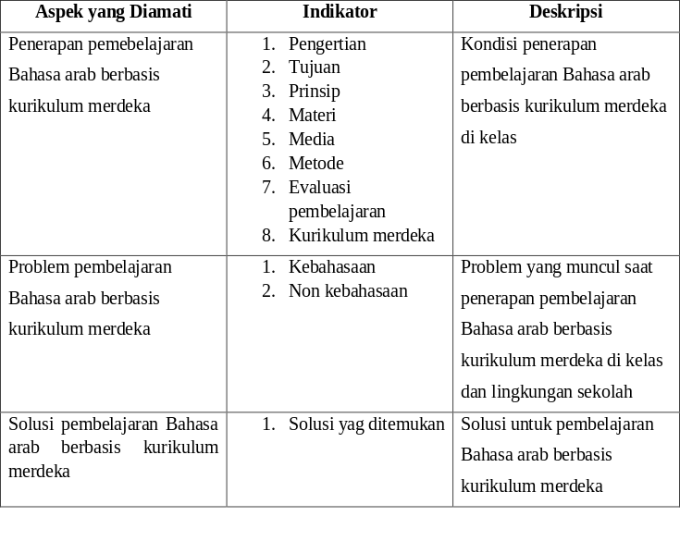

Lampiran 2:
إرشادات المقابلة
- إرشادات المقابلة لمعلمة اللغة العربية الرّوحاني سعدية الابتدائية الإسلامية كاراوانغ جاوا الغربية

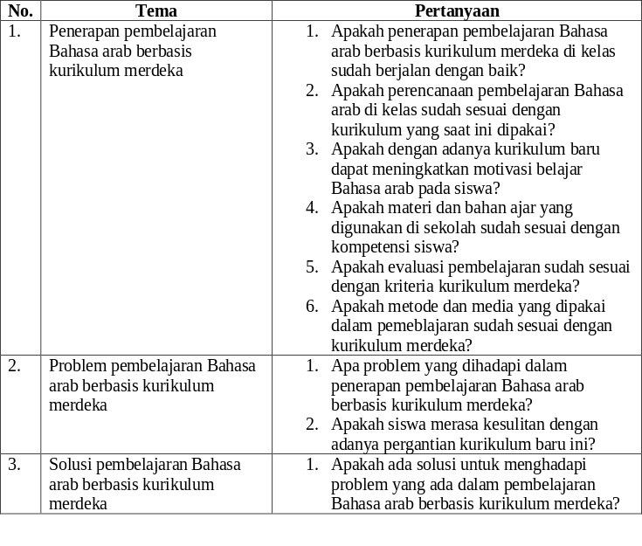

- إرشادات المقابلة لمديرة المدرسة الرّوحاني سعدية الابتدائية الإسلامية كاراوانغ جاوا الغربية

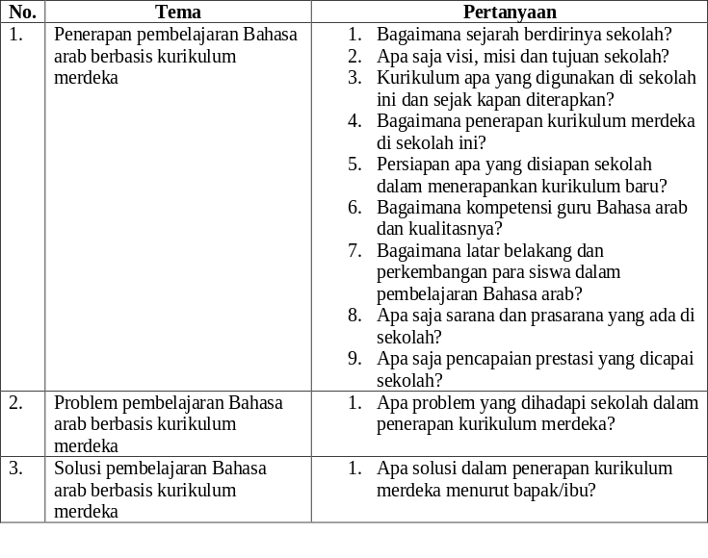

- إرشادات المقابلة لطلاب المدرسة الرّوحاني سعدية الابتدائية الإسلامية كاراوانغ جاوا الغربية

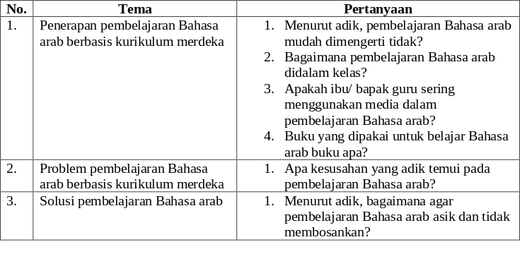

Lampiran 3:
إرشادات التوثيق
- Dokumen Sejarah
- Dokumen Visi, Misi Dan Tujuan
- Dokumen Data Guru
- Dokumen Data Murid
- Dokumen Sarana Dan Prasarana
- Dokumen Prestasi Sekolah
- Dokumen Perencanaan Pembelajaran
- Dokumen Evaluasi Pembelajaran

Lampiran 4:
رسالة إرشاد المشرف
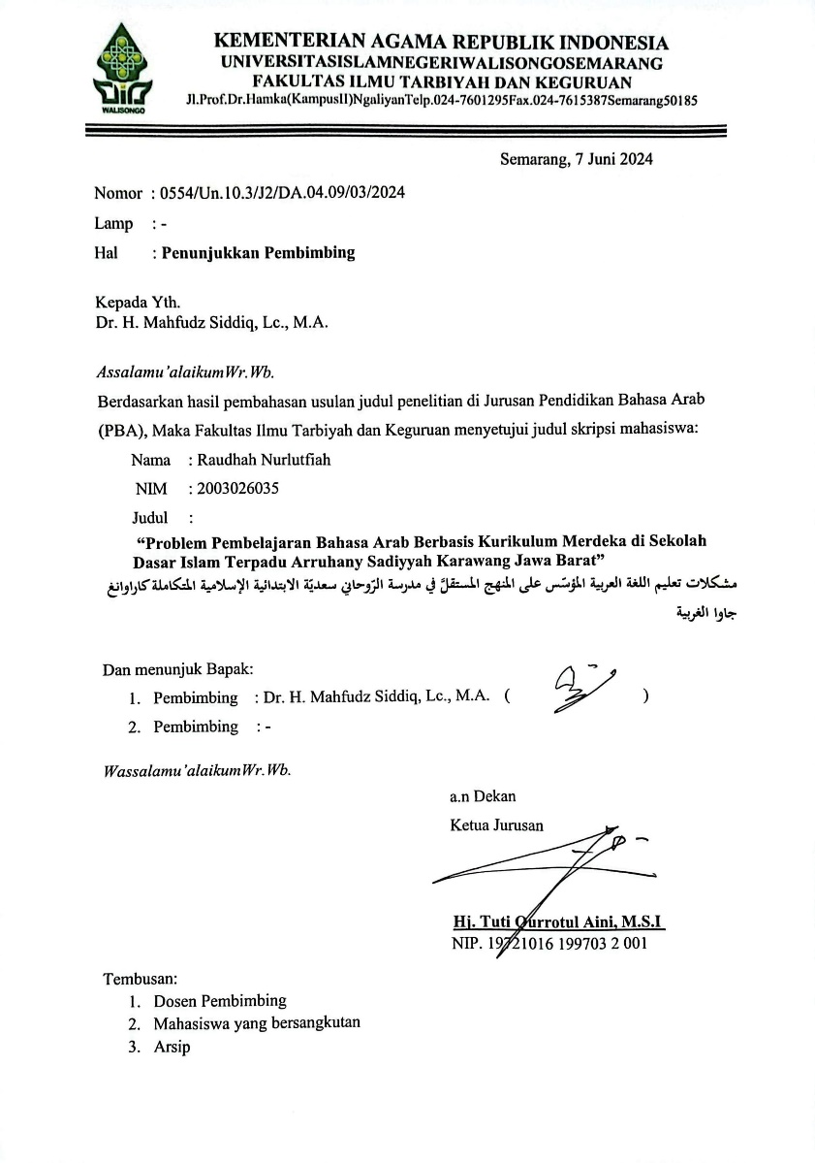

Lampiran 5:
رسالة الإستئذان البحثي
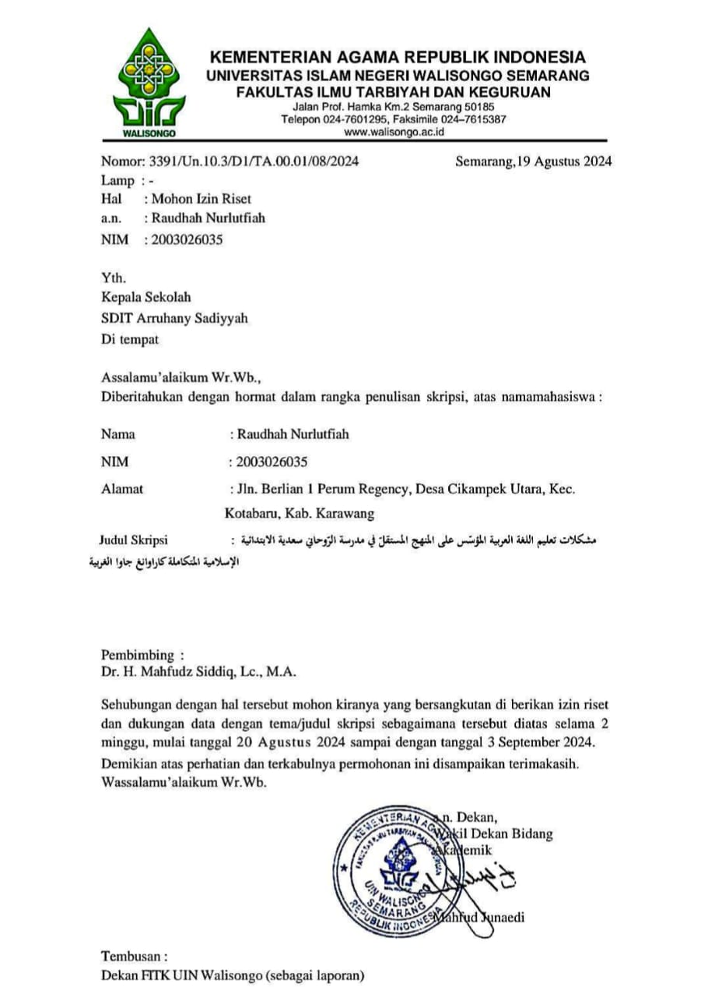

Lampiran 6:

رسالة نهاية البحث
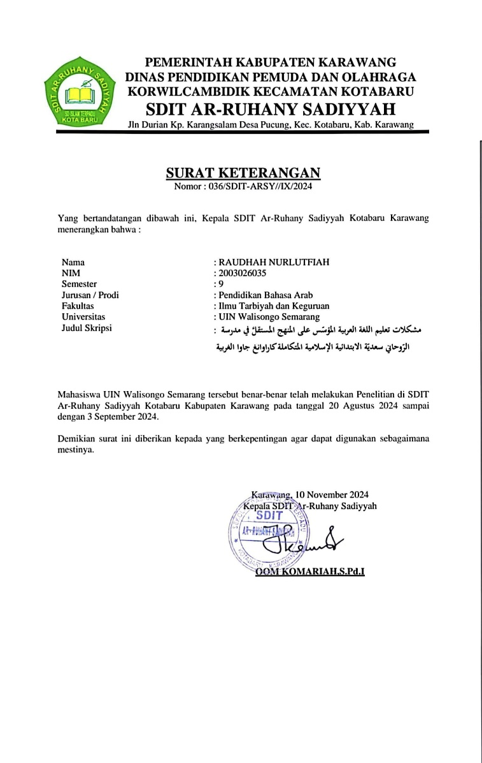
Lampiran 7:
كتاب دراسية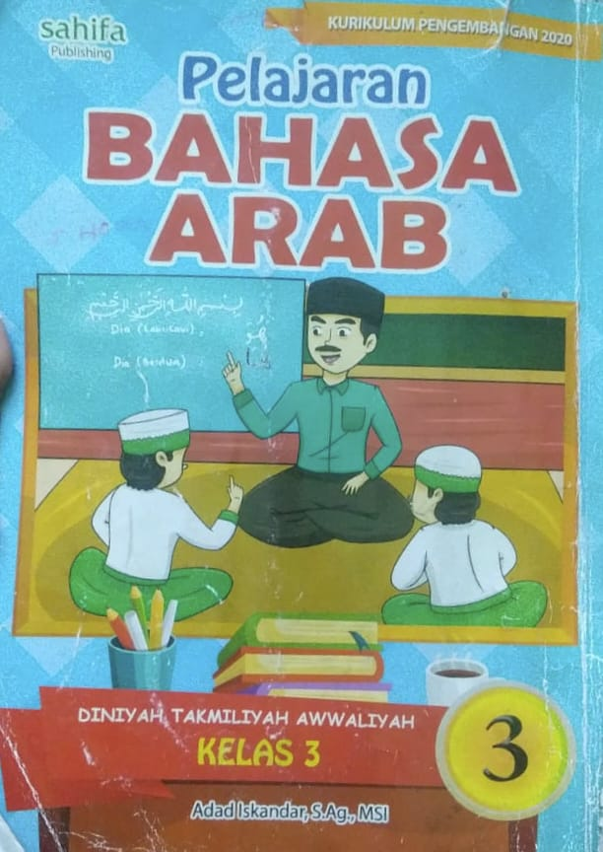

Lampiran 8:

جدول الدروس
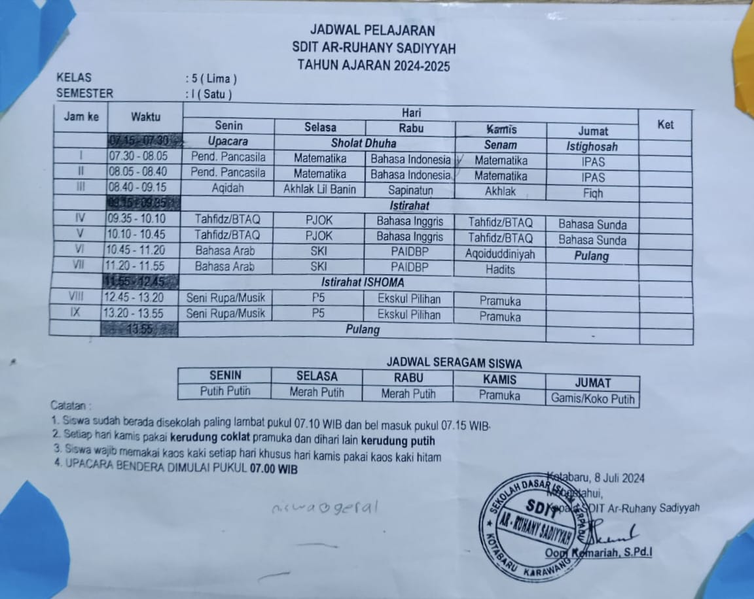

Lampiran 9:
المقابلة بمعلمة اللغة العربية
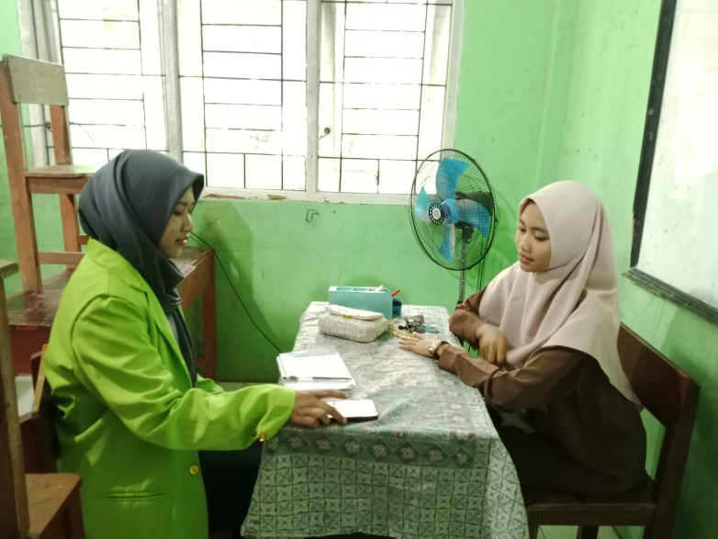

المقابلة بمديرة المدرسة
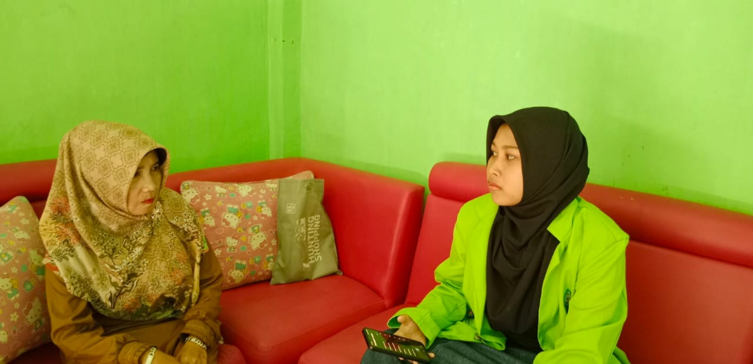

المقابلة بطلاب المدرسة
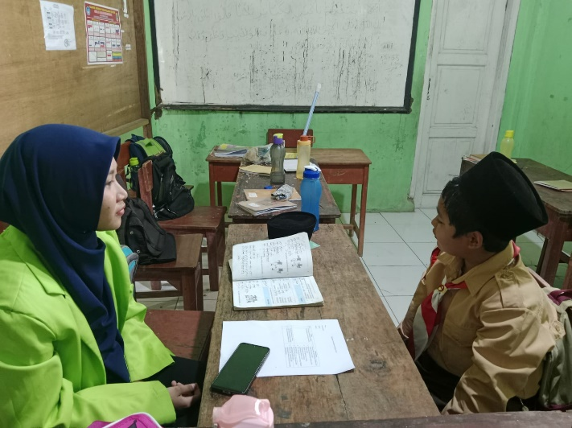

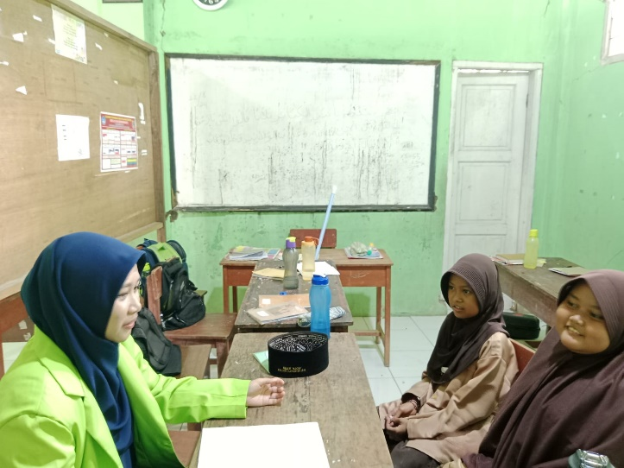
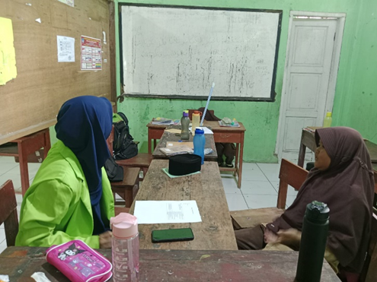
ملاحظة في الصف الخامس
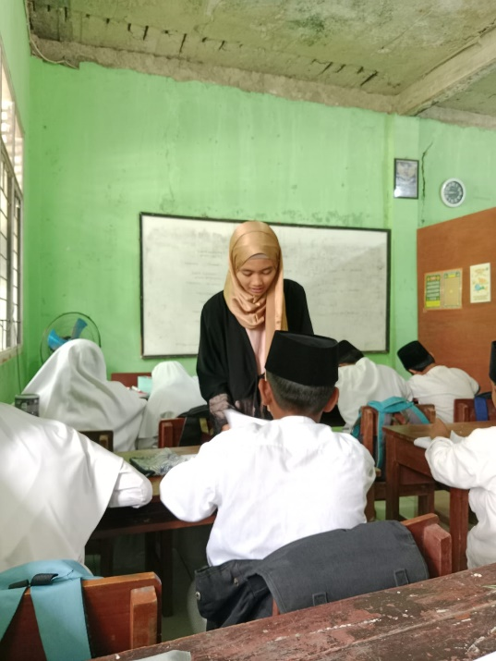

Lampiran 10:
الأنشطة المدرسية
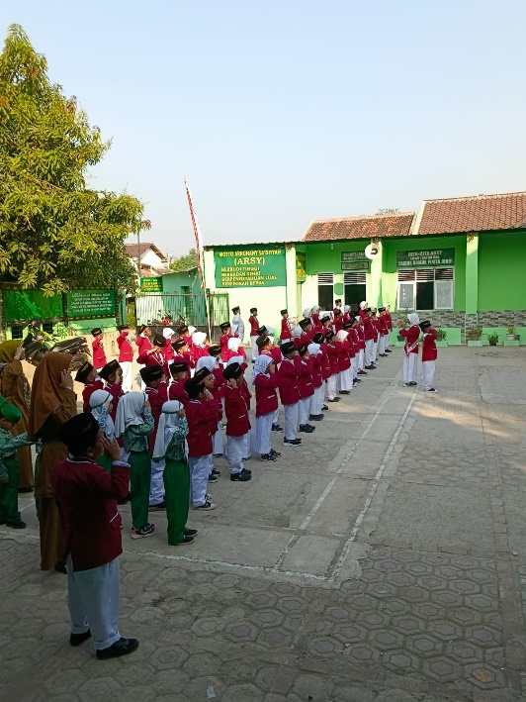
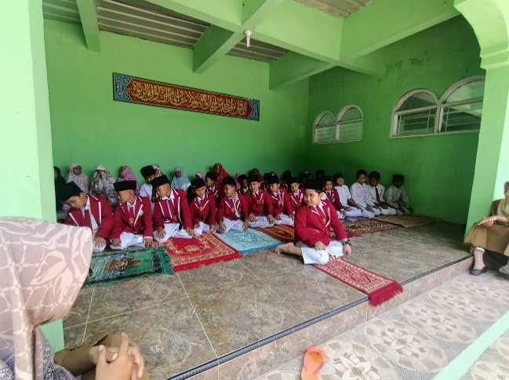
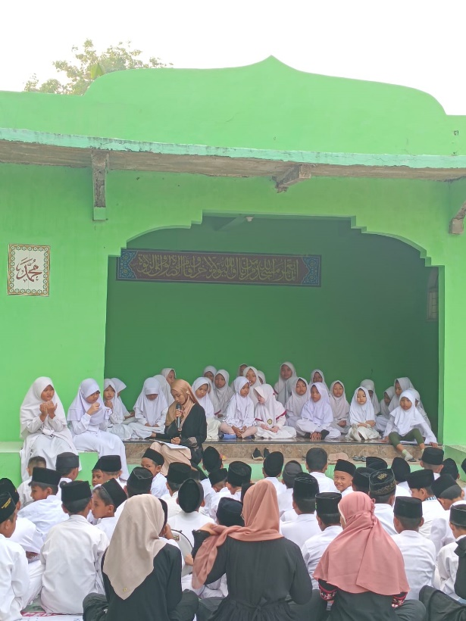

بيانات الباحثة
- السيرة الذاتية
الاسم : روضة نور لطفية
رقم الطالبة : 2003026035
المكان وتاريخ الميلاد : كاراوانغ ,16سبتمبر 2000
العنوان : كوتابارو، كاراوانغ
الكلية/ القسم : كلية علوم التربية و التدريس / قسم التعليم اللغة العربية
رقم الهاتف : 082123487287
البريد الإليكترونية : raudhahnurlutfiah16@gmail.com
- السيرة التربية
- التربية الرسمية
- روضة الأطفال الهداية
- المدرسة الإبتدائية الحكومية سيكامبيك الشمال 1
- المدرسة المتوسطة الإسلامية نور السلام
- المدرسة الثانوية الأهلية
- التربية غير الرسمية
- المدرسة الدينية الرّوحاني سعدية
- دورة عربية مركز العربية باري قديري

١ Acep Hermawan, Metodologi Pembelajaran Bahasa Arab, (Bandung: Remaja Rosdakarya, 2011), hlm. 56.
٢ Ahmadi Dan Aulia Mustika Ilmiani, Metodologi Pembelajaran Bahasa Arab (Konvensional Hingga Era Digital), (Yogyakarta: Ruas Media, 2020), hlm. 15.
٣ Arif Widodo, dkk., “Pengembangan Desain Pembelajaran Bahasa Arab Berbasis Higher Order Thinking Skill Dengan Model Discovery Learning Pada Siswa Kelas X SMKM 8 Paciran”, Al Mahāra Jurnal Pendidikan Bahasa Arab, (Vol. 7, No. 1, tahun 2021), hlm. 29.
٤ Munir, Perencanaan Sistem Pengajaran Bahasa Arab, (Jakarta: Kencana, 2016), hlm. 39.
٥ Rifqi Aulia Rahman, dkk., “Adaptasi Kurikulum Merdeka Belajar Mata Pelajaran Bahasa Arab Di SMP Takhassus Al-Quran Wonosobo (Telaah Aspek Manajemen Mutu Pembelajaran)”, Lisanan Arabiya: Jurnal Pendidikan Bahasa Arab, (Vol. 6, No. 2, tahun 2022), hlm. 267.
٦ Khusnul Wardan dan Anik Puji Rahayu, Manajemen Kurikulum, (Malang: Literasi Nusantara Abadi, 2021), hlm. 19.
٧ Fauzan, Kurikulum & pembelajaran, (Ciputat Tangerang Selatan: GP Press, 2017), hlm. 3.
٨ Keputusan Menteri Pendidikan, Kebudayaan, Riset dan Teknologi Republik Indonesia Nomor 56/M/2022, Pedoman Penerapan Kurikulum dalam Rangka Pemulihan Pembelajaran. 2022.
٩ E. Mulyasa, Implementasi Kurikulum Merdeka, (Jakarta: PT Bumi Aksara, 2023), hlm. 7.
Peraturan Menteri Pendidikan, Kebudayaan, Riset Dan Teknologi Republik Indonesia Nomor 12 Tahun 2024, Kurikulum Pada Pendidikan Anak Usia Dini, Jenjang Pendidikan Dasar, Dan Jenjang Pendidikam Menengah.
E. Mulyasa, Implementasi Kurikulum 2013 Revisi, (Jakarta: Bumi Aksara, 2018), hlm. 62.
Undang-Undang Nomor 20 Tahun 2003, Sistem Pendidikan Nasional, Pasal 1, Ayat (20).
H. Douglas Brown, Prinsip Pembelajaran Dan Pengajaran Bahasa Terj. Noor Cholis dan Yusi Avianto Pareanom (Jakarta: Kedutaan Amerika Serikat, 2008), hlm. 8.
Hermawan, Metodologi Pembelajaran Bahasa Arab..., hlm. 32.
محمد علي السمان, التوجيه في تعليم اللغة العربية, (القاهرة: دار المعارف, 1983), ص. 12.
فتحي علي يونس وآخر, أساسيات تعليم اللغة العربية والتربية الدينية, (القاهرة: دار الثقافة للطبعية والنشر, 1981), ص. 12.
الشيخ مصطفى الغلاييني, جامع الدروس العربية, (بيروت: المكتبة العصرية, 1987), ص. 7.
Enok Rohayati, Metodologi Pengajaran Bahasa Arab, (Palembang: Rafah Press Universitas Islam Negeri (UIN) Raden Fatah, 2017), hlm 14-15.
Bisri Mustofa dan Abdul Hamid, Metode & Strategi Pemelajaran Bahasa Arab, (Malang: UIN Maliki Press, 2016), hlm, 5.
Muhammad Thohir, dkk., Metode Pembelajaran Bahasa Arab Sebagai Bahasa Asing, (Sidoarjo: Kanzum Books, 2021), hlm. 5.
Abd Wahab Rosyidi dan Mamlu’atul Ni’mah, Memahami Konsep Dasar Pembelajaran Bahasa Arab, (Malang: UIN Maliki Press, 2011), hlm. 31.
لويس معلوف, المنجد والإعلام, (بيروت: دار المشريف, 1976), ص. 526.
Pusat Bahasa Depdiknas, Kamus Besar Bahasa Indonesia (Jakarta: Balai Pustaka, 2000), 896.
WJS. Poerwardarminta, Kamus Umum Bahasa Indonesia, (Jakarta: Balai Pustaka, 1984), hlm. 166.
Nandang Sarip Hidayat, “Probelmatika Pembelajaran Bahasa Arab”, Jurnal Pemikiran Islam, (Vol. 37, No. 1, tahun 2012), hlm. 84.
Takdir, “Problematika Pembelajaran Bahasa Arab”, Jurnal Kajian Pendidikan Dan Bahasa Arab, (Vol. 2, No. 1, tahun 2020), hlm. 41.
Khoirotun Ni’mah dan Anisa’atus Salamiyah, “Ilmu Ashwat Dalam Pembelajaran Bahasa Arab” Jurnal Humanis, (Vol. 16, No. 1 tahun 2024), hlm. 42.
Agus Supriadi, dkk., “Problematika Pengajaran Bahasa Arab Di Madrasah Aliyah”, Jurnal An Nabighoh, (Vol. 22, No. 2, tahun 2020), hlm. 225.
Nikmatus Sakdiah dan Fahrurrozi Sihombing, “Problematika Pembelajaran Bahasa Arab”, Jurnal Pendidikan Bahasa Dan Sastra Arab, (Vol. 1, No. 1, tahun 2023), hlm. 39.
Dhayana Putri Albakri dan Wira Wahyuni, “Problematika Pembelajaran Bahasa Arab Ditinjau Dari Sisi Linguistic Dan Non-Linguistic Di Man 4 Agam”, Tatsqifiy: Jurnal Pendidikan Bahasa Arab, (Vol. 5, No. 2, tahun 2024), hlm. 142.
Ni’mah, “Ilmu Ashwat…”, hlm. 43-44.
Aziz Fahrurrozi, “Pembelajaran Bahasa Arab: Problematika Dan Solusinya”, Arabiyat Jurnal Pendidikan Dan Kebahasaan, (Vol. 1, No. 2, tahun 2014), hlm. 163.
Hafidah, Ilmu Sharf Morfologi Bahasa Arab, (Sukoharjo: FATABA Press, 2014), hlm. 2.
Asbarin, dkk., “Kajian Morfologi Dan Pengaruhnya Terhadap Perubahan Makna (Analisa Buku Al’arabiyah Baina Yadaika)”, Jurnal Kajian Tentang Bahasa, Sastra Dan Budaya Arab, (Vol. 2, tahun 2018), hlm. 347.
Albakri, “problematika pembelajaran Bahasa arab…”, hlm. 144.
Albakri, “problematika pembelajaran Bahasa arab…”, hlm. 144.
Ayuba Pantu, Sintaksis Bahasa Arab: Studi Analisis Kontrastif Dengan Bahasa Indonesia, (Gorontalo: Sultan Amai Press, 2011), hlm. 78.
Permendiknas Nomor 24 Tahun 2007, Standar Sarana Dan Prasarana Sekolah
Siti Nurharirah dan Anne Effane, “Hambatan Dan Solusi Dalam Manajemen Sarana Dan Prasarana Pendidikan”, Jurnal Karimah Tauhid, (Vol. 1, No. 2, tahun 2022), hlm. 221.
Ahmad Sopian, “Manajemen Sarana dan Prasarana”, Jurnal Tarbiyah Islamiyah, (Vol. 4, No. 2, tahun 2019), hlm. 44.
Luk-Luk Nur Mufidah, dkk., “Analisi Problematika Dalam Pemeblajaran Bahasa Arab: Pendekatan Linguistic Dan Non-Linguistik”, Muhibbul Arabiyah: Jurnal Pendidikan Bahasa Arab, (Vol. 3, No. 2, tahun 2023), hlm. 60.
Peraturan Menteri Pendidikan Nasional Nomor 16 Tahun 2007, Standar Kualifikasi Akademik Dan Kompetensi Guru
Laelasari, “Upaya Menjadi Guru Yang Professional”, Edunomic, Jurnal Ilmiah Pendidikan Ekonomi, (Vol. 1, No. 2, tahun 2013), hlm. 153.
Ramayulis, Ilmu Pendidikan Islam, (Jakarta: Kalam Mulia, 2010), hlm. 271.
Sofan Amri, Implementasi Pendidikan Karakter Dalam Pembelajaran, (Jakarta : Prestasi Pusaka, 2011), hlm. 106.
Titiani Widati, “Pengaruh Lingkungan Fisik Terhadap Performa Belajar Siswa”, Jurnal Perspektif Arsitektur, (Vol. 13, No. 1 tahun 2018), hlm. 380.
Albakri, “problematika pembelajaran Bahasa arab…”, hlm. 148.
Ageng Sinta Pratiwi, dkk., “Analisis Pengaruh Durasi Jam Belajar Terhadap Motivasi Belajar Siswa Di SMKN 1 Metro”, Jurnal Firnas, (Vo. 5, No. 1, tahun 2024), hlm. 2.
Sri Astari Dwi Winarni, dkk., “Pengaruh Uang Saku, Motivasi, Serta Durasi Belajar Terhadap Prestasi Belajar Mahasiswa Fakultas Kedokteran”, Proceeding Book National Symposium and Workshop Continuing Medical Education XIV, (tahun 2021), hlm. 1371.
Nadia Ulhaq Dan Lahmuddin Lubis, “Penyusunan Materi Ajar Dalam Rangka Meningkatkan Keterampilan Berbicara Bahasa Arab Pada Siswa”, Journal Of Education Research, (Vol. 4, No. 3, tahun 2023), hlm. 1202.
W. Gulo. Strategi Belajar Mengajar, (Jakarta: Gramadia Widiasarana, 2002), hlm. 9.
Undang-Undang Nomor 20 Tahun 2003, Sistem Pendidikan Nasional, Pasal 1, Ayat (19).
Nurhayati, dkk., Pengembangan Kurikulum, (Lombok: Hamjah Diha Foundation, 2022), hlm. 42.
Khoirurrijal, dkk., Pengembangan Kurikulum Merdeka (Malang: Literasi Nusantara Abadi, 2022), hlm. 18.
Nurhayati, dkk., Pengembangan Kurikulum…, hlm. 7.
Badan Standar, Kurikulum, Dan Asesmen Pendidikan, Kajian akademik kurikulum merdeka, (Pusat Kurikulum dan Pembelajaran, 2024), hlm 26.
Badan Standar, Kurikulum, Dan Asesmen Pendidikan, Kajian akademik kurikulum merdeka, (Pusat Kurikulum dan Pembelajaran, 2024), hlm. 14.
Khoirurrijal, dkk., Pengembangan Kurikulum Merdeka…, hlm. 20.
Badan Standar, Kurikulum, Dan Asesmen Pendidikan, Kajian akademik kurikulum merdeka, (Pusat Kurikulum dan Pembelajaran, 2024), hlm 60-83.
Badan Standar, Kurikulum, Dan Asesmen Pendidikan, Kajian akademik kurikulum merdeka, (Pusat Kurikulum dan Pembelajaran, 2024), hl. 83-86.
Nur Azmi Rohimajaya, dkk., “Kurikulum 2013 Dan Kurikulum Merdeka Dalam Pembelajaran Bahasa Inggris Untuk Sma Di Era Digital”, Prosiding Seminal Nasional Pascasarjana UNNES, (tahun 2022), hlm. 827.
Naelatul Muna, “Implementasi Pembelajaran Bahasa Arab Berbasis Kurikulm Merdeka Belajar Di SMK Gondang Wonopringgo” Skripsi (Pekalongan: Program Sarjana UIN K.H. Abdurrahman Wahid, 2024).
Rifa Nindi Nur Hafifah, “Problematika Pembelajaran Bahasa Arab Di MI Nurul Hikmah Gapura Kecamatan Watukumpul Kabupaten Pemalang”, Skripsi (Pekalongan: Program Sarjana UIN K.H. Abdurrahman Wahid, 2023).
Fatih Rizqi Wibowo, “Problematika Pembelajaran Bahasa Arab Kurikulum 2013 Di MAN 2 Wates Tahun Ajaran 2014-2015”, Skripsi (Yogyakarta: Program Sarjana UIN Sunan Kalijaga, 2015).
إيما حزيمة, "المشكلات غير اللغوية لتطبيق المنهج الدراسي 2013 في تعليم اللغة العربية لطلبة الصف الحادي عشر في مدرسة الخيرية الثانوية سيدومليو", البحث (لامبونج: برنامج البكالوريوس جامعة رادين إينتان الإسلامية الحكومية, 2019).
Sugiyono, Metode Penelitian Pendidikan Pendekatan Kuantitatif, Kualitatif dan R&D, (Bandung: Alfabeta, 2013), hlm. 56.
Nuramila, “Aplikasi Penelitian Kualitatif” dalam Neneng Sri Wahyuni, Metode Penelitian Pendidikan (Teori & Aplikasi), (Bandung: Widina Bhakti Persada, 2022), hlm. 120.
Nana Syaodih Sukmadinata, Metode Penelitian Pendidikan, (Bandung: Remaja Rosdakarya, 2011), hlm. 94.
Bambang Sigit Widodo, Metode Penelitian Pendidikan Pendekatan Sistematis & Komprehensif, (Depok: Eiga Media, 2021), hlm. 44.
Rahmadi, Pengantar Metodologi Penelitian, (Banjarmasin: Antasari Press, 2011), hlm. 15.
Lexy. J. Maleong, Metodologi Penelitian Kualitatif, (Bandung: PT Remaja Rosdakarya, 2012), hlm. 5.
Suharsimi Arikunto, Prosedur Penelitian Suatu Pendekatan Praktek, (Jakarta: Rineka Cipta, 2010), hlm. 172.
Sugiyono, Metode Penelitian Kuantitatif, Kualitatif dan R&D, (Bandung: Alfabeta, 2013), hlm. 225.
Lexy J. Moleong, Metode Penelitian Kualitatif…, hlm. 35.
Sugiyono, Metode Penelitian Kuantitatif, Kualitatif dan R&D…, hlm. 225.
Hindayati Mustafidah dan Suwarsito, Dasar-Dasar Metodologi Penelitian, (Purwokerto: UM Purwokerto Press, 2020), hlm. 122.
Syafrida Hafni Sahir, Metodologi penelitian, (Yogyakarta: KBM Indonesia, 2021), hlm. 46.
Djam’an Satori & Aan Komariah, Metodologi Penelitian Kualitatif, (Bandung: Alfabeta, 2010), hlm. 133-136.
Bambang Sigit Widodo, Metode Penelitian Pendidikan Pendekatan Sistematis & Komprehensif, (Depok: Eiga Media, 2021), hlm. 215.
Sugiyono, Metode Penelitian Kuantitatif, Kualitatif dan R&D…, hlm. 227.
Haris Herdiansyah, Metodologi Penelitian Kualitatif, (Jakarta: Salemba Humanika, 2020), hlm.117.
Sugiyono, Metode Penelitian Kuantitatif, Kualitatif dan R&D…, hlm. 240.
Suharsimi Arikunto, Manajemen Penelitian, (Jakarta: Rineka Cipta, 2010), hlm. 52.
Sugiyono, Metode Penelitian Kuantitatif, Kualitatif dan R&D…, hlm. 241.
Sugiyono, Metode Penelitian Kuantitatif, Kualitatif dan R&D…, hlm. 247.
Tohirin, Motode Penelitian Kualitatif, (Jakarta: Raja Grafindo Persada, 2013), hlm. 85.
Sugiyono, Metode Penelitian Kuantitatif, Kualitatif dan R&D…, hlm. 249.
Sugiyono, Metode Penelitian Kuantitatif, Kualitatif dan R&D…, hlm. 252.
Yatim Riyanto, Metodologi Penelitian Pendidikan Kualitatif dan Kuantitatif, (Surabaya: Unesa University Press, 2007), 34.
نتائج التوثيق مدرسة الرّوحاني سعدية الابتدائية الإسلامية كاراوانغ جاوا الغربية, وم الثلاثاء، 20 أغسطس 2024.
نتائج التوثيق المدرسة الرّوحاني سعدية الابتدائية الإسلامية كاراوانغ جاوا الغربية, يوم الثلاثاء، 20 أغسطس 2024
نتائج التوثيق المدرسة الرّوحاني سعدية الابتدائية الإسلامية كاراوانغ جاوا الغربية, يوم الثلاثاء، 20 أغسطس 2024.
نتائج التوثيق المدرسة الرّوحاني سعدية الابتدائية الإسلامية كاراوانغ جاوا الغربية, يوم الثلاثاء، 20 أغسطس 2024.
نتائج المقابلة مع مديرة المدرسة (الأستاذة أوأم قمرية)، يوم الاثنين، 26 أغسطس 2024، في ديوان المدير المدرسة.
نتائج المقابلة مع معلمة درس اللغة العربية (الأستاذة هرليناواتي), وم الجمعة، 23 أغسطس 2024, في الفصل.
نتائج الملاحظة ، يوم الاثنين، 26 أغسطس 2024 في الفصل.
نتائج الملاحظة ، يوم الاثنين، 26 أغسطس 2024 في الفصل.
نتائج الملاحظة ، يوم الاثنين، 26 أغسطس 2024 في الفصل.
نتائج المقابلة مع مديرة المدرسة (الأستاذة أوأم قمرية)، يوم الاثنين، 26 أغسطس 2024، في ديوان المدير المدرسة.
نتائج المقابلة مع معلمة درس اللغة العربية (الأستاذة هرليناواتي), وم الجمعة، 23 أغسطس 2024, في الفصل.
نتائج المقابلة مع مديرة المدرسة (الأستاذة أوأم قمرية)، يوم الاثنين، 26 أغسطس 2024، في ديوان المدير المدرسة.
نتائج المقابلة مع معلمة درس اللغة العربية (الأستاذة هرليناواتي), وم الجمعة، 23 أغسطس 2024, في الفصل.
نتائج المقابلة مع الطالب F يوم الخميس 22 أغسطس 2024، في الفصل.
نتائج المقابلة مع معلمة درس اللغة العربية (الأستاذة هرليناواتي), وم الجمعة، 23 أغسطس 2024, في الفصل.
نتائج المقابلة مع معلمة درس اللغة العربية (الأستاذة هرليناواتي), وم الجمعة، 23 أغسطس 2024, في الفصل.
تائج الملاحظة, يوم الأربعاء, 21 أغسطس 2024 في مدرسة الرّوحاني سعدية الابتدائية الإسلامية كاراوانغ جاوا الغربية
نتائج المقابلة مع معلمة درس اللغة العربية (الأستاذة هرليناواتي), وم الجمعة، 23 أغسطس 2024, في الفصل.
نتائج المقابلة مع معلمة درس اللغة العربية (الأستاذة هرليناواتي), وم الجمعة، 23 أغسطس 2024, في الفصل.
نتائج المقابلة مع معلمة درس اللغة العربية (الأستاذة هرليناواتي), وم الجمعة، 23 أغسطس 2024, في الفصل.
نتائج المقابلة مع معلمة درس اللغة العربية (الأستاذة هرليناواتي), وم الجمعة، 23 أغسطس 2024, في الفصل.
نتائج الملاحظة يوم الثلاثاء, 20 أغسطس 2024 – الاثنين 26 أغسطس 2024 في مدرسة الرّوحاني سعدية الابتدائية الإسلامية.
نتائج الملاحظة يوم الثلاثاء, 20 أغسطس 2024 – الاثنين 26 أغسطس 2024 في مدرسة الرّوحاني سعدية الابتدائية الإسلامية.
نتائج المقابلة مع معلمة درس اللغة العربية (الأستاذة هرليناواتي), وم الجمعة، 23 أغسطس 2024, في الفصل.
نتائج الملاحظة يوم الثلاثاء, 20 أغسطس 2024 – الاثنين 26 أغسطس 2024 في مدرسة الرّوحاني سعدية الابتدائية الإسلامية.

